**PEMBUATAN APLIKASI MANAJEMEN KONTER PULSA DALAM MENINGKATKAN EFEKTIVITAS PENJUALAN DENGAN MODEL AGILE**

**STUDI KASUS: YUDA CELL**



**LAPORAN KERJA PRAKTEK**

DISUSUN OLEH:

ANDRI FIRMAN SAPUTRA 201011402125

FIKI AJI PANUNTUN 201011400707

RANGGA ARIANSYAH 201011400688

**TEKNIK INFORMATIKA  
FAKULTAS ILMU KOMPUTER  
UNIVERSITAS PAMULANG**

Jl. Puspitek, Buaran, Kec. Pamulang, Telp (021)7412566, Fax. (021)7412566  
Tangerang Selatan – Banten 15310

# ABSTRAK

Belakangan ini toko pulsa yang saya survei, sering kali kekurangan *voucher* yang sesuai kebutuhan konsumen. Terkadang ada yang *voucher* tidak terlalu laku tetapi memiliki banyak stok dan *voucher* yang sering laku selalu habis sebelum toko tutup. Selain itu, data penjualan tidak terkendali bahkan menghitung omset saja tidak tahu apalagi laba. *PHP* dan *MySQL* adalah teknologi yang sering digunakan dalam pengembangan aplikasi website. *PHP* adalah bahasa pemrograman sisi peladen yang digunakan untuk menghasilkan halaman website dinamis dan interaktif, sedangkan *MySQL* adalah sistem manajemen basis data relasional yang digunakan untuk menyimpan dan mengelola data di peladen. Kombinasi antara *PHP* dan *MySQL* telah banyak digunakan dalam pengembangan aplikasi website modern, seperti forum, blog, toko *online*, dan aplikasi manajemen konten. Penggunaan *PHP* dan *MySQL* memungkinkan para pengembang untuk menghasilkan aplikasi website yang efisien dan responsif dengan cepat. *PHP* sangat mudah dipelajari dan memiliki banyak fitur untuk pengembangan aplikasi website, seperti dukungan untuk koneksi *database*, manipulasi *string*, pemrosesan form, dan banyak lagi. Di sisi lain, *MySQL* menyediakan cara yang mudah untuk menyimpan, mengambil, dan mengelola data yang diperlukan oleh aplikasi.

**Kata Kunci:** Aplikasi Manajemen Pulsa, Konter Pulsa

# ABSTRACT

*Recently, the pulse shops that I surveyed often lack vouchers that suit consumer needs. Sometimes there are vouchers that don't sell well but have lots of stock and vouchers that often sell out before the store closes. In addition, sales data is out of control, even calculating turnover, let alone profits. PHP and MySQL are technologies that are often used in web application development. PHP is a server-side programming language that is used to generate dynamic and interactive web pages, while MySQL is a relational database management system that is used to store and manage data on servers. The combination of PHP and MySQL has been widely used in the development of modern web applications, such as forums, blogs, online shops and content management applications. The use of PHP and MySQL allows developers to produce efficient and responsive web applications quickly. PHP is very easy to learn and has many features for web application development, such as support for database connections, string manipulation, form processing, and much more. MySQL, on the other hand, provides an easy way to store, retrieve, and manage the data required by applications.*

***Keywords:*** *Credit Management Application, Credit Counter*

# PROGRAM STUDI TEKNIK INFORMATIKA FAKULTAS ILMU KOMPUTER UNIVERSITAS PAMULANG PERSETUJUAN LAPORAN KERJA PRAKTEK

|  |  |  |
| --- | --- | --- |
| Program Studi | : | Teknik Informatika |
| Jenjang Studi | : | Strata 1 |
| Judul | : | **Studi Kasus Pembuatan Aplikasi Manajemen Konter Pulsa dalam Meningkatkan Efektifitas Penjualan Dengan Model Agile** |

|  |  |  |
| --- | --- | --- |
|  | NIM | NAMA |
| 1. | (201011402125) | Andri Firman Saputra |
| 2. | (201011400707) | Fiki Aji Panuntun |
| 3. | (201011400688) | Rangga Ariansyah |

Disetujui untuk dipresentasikan pada periode semester genap tahun ajaran 2022/2023

Dosen Pembimbing

Roeslan Djutalov S.Kom., M.Kom.  
NIDN: 0410128904

# PROGRAM STUDI TEKNIK INFORMATIKA FAKULTAS ILMU KOMPUTER UNIVERSITAS PAMULANG PENGESAHAN LAPORAN KERJA PRAKTEK

|  |  |  |
| --- | --- | --- |
| Program Studi | : | Teknik Informatika |
| Jenjang Studi | : | Strata 1 |
| Judul | : | **Studi Kasus Pembuatan Aplikasi Manajemen Konter Pulsa dalam Meningkatkan Efektifitas Penjualan Dengan Model Agile** |

|  |  |  |
| --- | --- | --- |
|  | NIM | NAMA |
| 1. | (201011402125) | Andri Firman Saputra |
| 2. | (201011400707) | Fiki Aji Panuntun |
| 3. | (201011400688) | Rangga Ariansyah |

Pamulang, 27 Juni 2023

|  |  |
| --- | --- |
| Dosen Penguji | Pembimbing Akademik |
|  |  |
|  |  |
| Hadi Zakaria, S.Kom., M.M., M.Kom. | Roeslan Djutalov S.Kom., M.Kom. |
| NIDN: 0401066503 | NIDN: 0410128904 |

Ketua Program Studi  
Teknik Informatika

Achmad Udin Zaelani S.Kom., M.Kom.  
NIDN: 0429058303

# LEMBAR PENGESAHAN SELESAI KULIAH KERJA PRAKTEK

Menyatakan bahwa:

|  |  |  |
| --- | --- | --- |
|  | NIM | NAMA |
| 1. | (201011402125) | Andri Firman Saputra |
| 2. | (201011400707) | Fiki Aji Panuntun |
| 3. | (201011400688) | Rangga Ariansyah |

Telah selesai melaksanakan kegiatan Kerja Praktek pada:

|  |  |  |
| --- | --- | --- |
| Nama Instansi | : | Teknik Informatika |
| Alamat | : | Jl. AMD Babakan Pocis No. 88 RT.04/RW.02, Kelurahan Bakti Jaya, Kecamatan Setu, Kota Tangerang Selatan, Provinsi Banten 15315. |

|  |
| --- |
| Pembimbing Praktek |
| Tangerang, 03 Mei 2023 |
|  |
|  |
| Ngatino |
| NIP. 3674070108580003 |

# LEMBAR PENILAIAN KERJA PRAKTEK MAHASISWA

NAMA : Andri Firman Saputra

NIM : 201011402125

PROGRAM STUDI : Teknik Informatika

TEMPAT KERJA PRAKTEK : Yuda Cell

WAKTU PELAKSANAAN : Tiga Bulan

**KRITERIA PENILAIAN**

|  |  |  |  |
| --- | --- | --- | --- |
| **I. PENILAIAN PEMBIMBING LAPANGAN**  ***(Instansi Tempat Kerja Praktek)*** | | | ----------------  NIP. --------------------------- |
| **NO.** | **MATERI PENILAIAN** | **NILAI \*** |
| 1. | Keaktifan, Disiplin dan Inisiatif |  |
| 2. | Kemampuan Kerjasama |  |
| 3. | Kemampuan Bekerja Mandiri |  |
| 4. | Kemampuan Teknik |  |
| **Nilai Rata-rata :** | |  |

|  |  |  |  |
| --- | --- | --- | --- |
| **II. PENILAIAN PEMBIMBING LAPANGAN**  ***(Program Studi Teknik Informatika)*** | | | Roeslan Djutalov S.Kom., M.Kom. NIDN : 0410128904 |
| **NO.** | **MATERI PENILAIAN** | **NILAI \*** |
| 1. | Kedalaman Materi |  |
| 2. | Penguasaan Materi |  |
| 3. | Penyajian Laporan |  |
| 4. | Pembuatan Jurnal |  |
| **Nilai Rata-Rata :** | |  |

**Nilai rata-rata akhir** (nilai 1 + nilai 2)/2 : …….* (dalam angka)

: …….* (dalam huruf)

|  |  |
| --- | --- |
| **Komponen Penelitian** | Pamulang, ----------------------------- |
| A : 80-100 | Ketua Program Studi |
| B : 70-79 | Teknik Informatika |
| C : 56-59 |  |
| D : 45-55 |  |
| Achmad Udin Zaelani, S.Kom., M.Kom. |
| NIDN : 0429058303 |

# LEMBAR PENILAIAN KERJA PRAKTEK MAHASISWA

NAMA : Fiki Aji Panuntun

NIM : 201011400707

PROGRAM STUDI : Teknik Informatika

TEMPAT KERJA PRAKTEK : Yuda Cell

WAKTU PELAKSANAAN : Tiga Bulan

**KRITERIA PENILAIAN**

|  |  |  |  |
| --- | --- | --- | --- |
| **I. PENILAIAN PEMBIMBING LAPANGAN**  ***(Instansi Tempat Kerja Praktek)*** | | | ----------------  NIP. --------------------------- |
| **NO.** | **MATERI PENILAIAN** | **NILAI \*** |
| 1. | Keaktifan, Disiplin dan Inisiatif |  |
| 2. | Kemampuan Kerjasama |  |
| 3. | Kemampuan Bekerja Mandiri |  |
| 4. | Kemampuan Teknik |  |
| **Nilai Rata-rata :** | |  |

|  |  |  |  |
| --- | --- | --- | --- |
| **II. PENILAIAN PEMBIMBING LAPANGAN**  ***(Program Studi Teknik Informatika)*** | | | Roeslan Djutalov S.Kom., M.Kom. NIDN : 0410128904 |
| **NO.** | **MATERI PENILAIAN** | **NILAI \*** |
| 1. | Kedalaman Materi |  |
| 2. | Penguasaan Materi |  |
| 3. | Penyajian Laporan |  |
| 4. | Pembuatan Jurnal |  |
| **Nilai Rata-Rata :** | |  |

**Nilai rata-rata akhir** (nilai 1 + nilai 2)/2 : …….* (dalam angka)

: …….* (dalam huruf)

|  |  |
| --- | --- |
| **Komponen Penelitian** | Pamulang, ----------------------------- |
| A : 80-100 | Ketua Program Studi |
| B : 70-79 | Teknik Informatika |
| C : 56-59 |  |
| D : 45-55 |  |
| Achmad Udin Zaelani, S.Kom., M.Kom. |
| NIDN : 0429058303 |

# LEMBAR PENILAIAN KERJA PRAKTEK MAHASISWA

NAMA : Rangga Ariansyah

NIM : 201011400688

PROGRAM STUDI : Teknik Informatika

TEMPAT KERJA PRAKTEK : Yuda Cell

WAKTU PELAKSANAAN : Tiga Bulan

**KRITERIA PENILAIAN**

|  |  |  |  |
| --- | --- | --- | --- |
| **I. PENILAIAN PEMBIMBING LAPANGAN**  ***(Instansi Tempat Kerja Praktek)*** | | | ----------------  NIP. --------------------------- |
| **NO.** | **MATERI PENILAIAN** | **NILAI \*** |
| 1. | Keaktifan, Disiplin dan Inisiatif |  |
| 2. | Kemampuan Kerjasama |  |
| 3. | Kemampuan Bekerja Mandiri |  |
| 4. | Kemampuan Teknik |  |
| **Nilai Rata-rata :** | |  |

|  |  |  |  |
| --- | --- | --- | --- |
| **II. PENILAIAN PEMBIMBING LAPANGAN**  ***(Program Studi Teknik Informatika)*** | | | Roeslan Djutalov S.Kom., M.Kom. NIDN : 0410128904 |
| **NO.** | **MATERI PENILAIAN** | **NILAI \*** |
| 1. | Kedalaman Materi |  |
| 2. | Penguasaan Materi |  |
| 3. | Penyajian Laporan |  |
| 4. | Pembuatan Jurnal |  |
| **Nilai Rata-Rata :** | |  |

**Nilai rata-rata akhir** (nilai 1 + nilai 2)/2 : …….* (dalam angka)

: …….* (dalam huruf)

|  |  |
| --- | --- |
| **Komponen Penelitian** | Pamulang, ----------------------------- |
| A : 80-100 | Ketua Program Studi |
| B : 70-79 | Teknik Informatika |
| C : 56-59 |  |
| D : 45-55 |  |
| Achmad Udin Zaelani, S.Kom., M.Kom. |
| NIDN : 0429058303 |

# LEMBAR BERITA ACARA KONSULTASI DENGAN PEMBIMBING KP

|  |  |
| --- | --- |
| Nama Instansi KP | YUDA CELL |
| Alamat Instansi | Jl. AMD Babakan Pocis No. 88 RT04/RW02, Bakti Jaya, Setu, Tangerang Selatan, Banten, Jawa Barat, Indonesia, 15315 |
| Dosen Pembimbing | Roeslan Djutalov, S.Kom., M.Kom. |

|  |  |  |
| --- | --- | --- |
| **No.** | **NIM** | **NAMA** |
| 1. | 201011402125 | Andri Firman Saputra |
| 2. | 201011400707 | Fiki Aji Panuntun |
| 3. | 201011400688 | Rangga Ariansyah |

|  |  |  |  |  |  |
| --- | --- | --- | --- | --- | --- |
| **No.** | **Tanggal** | **Materi Yang Dikonsultasikan** | **Paraf Dosen** | | |
| **MHS 1** | **MHS 2** | **MHS 3** |
| 1. | 03-03-2023 | Revisi Identifikasi Masalah |  |  |  |
| 2. | 10-03-2023 | Konsultasi BAB II |  |  |  |
| 3. | 05-04-2023 | Konsultasi BAB II dan III |  |  |  |
| 4. | 26-05-2023 | Tambahkan Blackbox Testing |  |  |  |
| 5. | 09-06-2023 | Revisi BAB IV, buat Jurnal |  |  |  |

Mahasiswa di atas telah melakukan bimbingan dengan jumlah materi yang telah mencukupi untuk diseminarkan.

|  |
| --- |
| Pamulang, 3 Maret 2023 |
| Dosen Pembimbing |
|  |
| Roeslan Djutalov S.Kom., M.Kom. |
| NIDN: 0410128904 |

# LEMBAR BERITA ACARA KONSULTASI DENGAN SUPERVISOR KP

|  |  |
| --- | --- |
| Nama Instansi KP | YUDA CELL |
| Alamat Instansi | Jl. AMD Babakan Pocis No. 88 RT04/RW02, Bakti Jaya, Setu, Tangerang Selatan, Banten, Jawa Barat, Indonesia, 15315 |
| Supervisor KP | Ngatino |

|  |  |  |
| --- | --- | --- |
| **No.** | **NIM** | **NAMA** |
| 1. | 201011402125 | Andri Firman Saputra |
| 2. | 201011400707 | Fiki Aji Panuntun |
| 3. | 201011400688 | Rangga Ariansyah |

|  |  |  |  |  |  |
| --- | --- | --- | --- | --- | --- |
| **No.** | **Tanggal** | **Materi Yang Dikonsultasikan** | **Paraf Dosen** | | |
| **MHS 1** | **MHS 2** | **MHS 3** |
| 1. | 03-03-2023 | Mengajukan pembuatan aplikasi |  |  |  |
| 2. | 04-03-2023 | Konsultasi rancangan aplikasi |  |  |  |
| 3. | 05-03-2023 | Persetujuan pembuatan aplikasi |  |  |  |
| 4. | 19-03-2023 | Mendokumentasikan aplikasi |  |  |  |

Mahasiswa di atas telah melakukan bimbingan dengan jumlah materi yang telah mencukupi untuk diseminarkan.

|  |
| --- |
| Pamulang, 3 Maret 2023 |
| Pembimbing Praktek |
|  |
| Ngatino |
| NIP: 3674070108580003 |

# KATA PENGANTAR

Puji syukur penulis panjatkan kehadirat Allah Subhanahu Wa Ta’ala karena atas berkat rahmat, taufik serta hidayah-Nyalah, sehingga penulis dapat menyelesaikan laporan Kerja Praktek ini dengan baik. Sholawat serta salam semoga senantiasa terucapkan kepada Nabi Muhammad Shallahu’alaihi Wa sallam, beserta para keluarga dan para sahabat. Penyusunan laporan Kerja Praktek yang berjudul **“Studi Kasus Pembuatan Aplikasi Manajemen Konter Pulsa dalam Meningkatkan Efektivitas Penjualan Dengan Model Agile”** ini adalah salah satu tugas mata kuliah Kerja Praktek, yang mana di dalam laporan ini di singgung beberapa poin penting yang harus diketahui oleh penulis atau pembaca.

Selain itu, penulis mengucapan terima kasih kepada yang terhormat:

1. Tuhan Yang Maha Esa yang telah memberikan nikmat dan karunia diantaranya iman dan Islam serta sehat dan umur panjang sehingga kami dapat menyelesaikan studi ini.
2. Bapak Dr. E. Nurzaman A.M, M.Si., M.M., selaku Rektor Universitas Pamulang.
3. Bapak Dr. Ir.H. Sarwani, MM., MT selaku Dekan Fakultas Ilmu Komputer Universitas Pamulang.
4. Bapak Achmad Udin Zaelani, S.Kom., M.Kom., selaku Ketua Program Studi Teknik Informatika Universitas Pamulang.
5. Dosen pembimbing bapak Roeslan Djutalov, S.Kom., M.Kom.
6. Toko pulsa Yuda Cell, karena telah mengizinkan penulis untuk melakukan kerja praktek di tempat tersebut.
7. Bapak dan ibu, serta keluarga tercinta yang selalu memberikan motivasi, doa dan dukungan moril dan materil untuk penulis.
8. Rekan seperjuangan kelas 06TPLP016 serta seluruh pihak yang telah membantu kelancaran penyusunan laporan ini, baik secara langsung maupun tidak langsung yang tidak dapat penulis sebutkan satu-persatu.

Dalam penyusunan laporan Kerja Praktek ini, penulis menyadari bahwa masih banyak kekurangan dari berbagai segi, baik pada teknis penulisan maupun materi karena keterbatasan pengetahuan dan wawasan yang penulis miliki. Oleh karena itu, dengan tangan terbuka penulis mengharapkan kritik dan saran yang sifatnya membangun dari semua pihak demi kesempurnaan proposal penelitian ini.

Akhir kata penyusunan laporan penelitian ini, penulis berharap semoga laporan penelitian ini dapat bermanfaat bagi penulis sendiri maupun bagi para pembaca.

DAFTAR ISI

ABSTRAK ii

ABSTRACT iii

PERSETUJUAN LAPORAN KERJA PRAKTEK iv

PENGESAHAN LAPORAN KERJA PRAKTEK v

LEMBAR PENGESAHAN SELESAI KULIAH KERJA PRAKTEK vi

LEMBAR PENILAIAN KERJA PRAKTEK MAHASISWA vii

LEMBAR PENILAIAN KERJA PRAKTEK MAHASISWA ix

LEMBAR PENILAIAN KERJA PRAKTEK MAHASISWA xi

LEMBAR BERITA ACARA KONSULTASI DENGAN PEMBIMBING KP xiii

LEMBAR BERITA ACARA KONSULTASI DENGAN SUPERVISOR KP xiv

KATA PENGANTAR xv

DAFTAR GAMBAR xx

DAFTAR TABEL xxii

DAFTAR LAMPIRAN xxiii

BAB I PENDAHULUAN 1

1.1 Latar Belakang 1

1.2 Identifikasi Masalah 2

1.3 Rumusan Masalah 2

1.4 Batasan Masalah 2

1.5 Tujuan Penelitian 3

1.6 Metode Penelitian 3

1.7 Sistematika Penulisan 4

BAB II ORGANISASI 5

2.1 Sejarah Yuda Cell 5

2.2 Tempat Penelitian 6

2.3 Visi dan Misi 6

2.4 Struktur Organisasi 6

2.5 Infrastruktur Organisasi Teknologi Informasi 8

2.6 Proses Bisnis Penjualan 8

BAB III PEMBAHASAN 10

3.1. Tinjauan Pustaka 10

3.1.1. Sistem 13

3.1.2. Informasi 13

3.1.3. Aplikasi 13

3.1.4. Website 13

3.1.5. XAMPP 14

3.1.6. Database 14

3.1.7. PHP 14

3.1.8. MySQL 14

3.1.9. Bootstrap 14

3.1.10. Web Hosting 15

3.1.11. Metode Agile Model 15

3.2 Prosedur Kerja Praktek 17

3.2.1 Perancangan Sistem 17

3.2.2 Perancangan Perangkat Lunak: Flowchart 42

3.3 Analisa dan Pembahasan 43

3.3.1 Pembahasan algoritma 44

3.3.2 Rancangan layar 45

3.3.3 Implementasi dan penjelasan rancangan layar 55

3.3.4 Penggunaan program (manual program) 58

3.3.5 Uji Coba Program Dengan Contoh Data 59

3.3.6 Uji Coba Menggunakan Metode Black Box 71

BAB IV PENUTUP 79

4.1 Kesimpulan 79

4.2 Saran 79

DAFTAR PUSTAKA 80

# DAFTAR GAMBAR

Gambar 2. 1: Lokasi Perusahaan Yuda Cell 6

Gambar 2. 2: Struktur Organisasi 7

Gambar 3. 1: Model Agile 15

Gambar 3. 2: Activity Diagram Sistem Berjalan 17

Gambar 3. 3: Activity Diagram Sistem Usulan – Login 19

Gambar 3. 4: Activity Diagram Sistem Usulan – Pengelolaan Operator 21

Gambar 3. 5: Activity Diagram Sistem Usulan – Pengelolaan Produk 23

Gambar 3. 6: Activity Diagram Sistem Usulan – Pemasukan Produk 25

Gambar 3. 7: Activity Diagram Sistem Usulan – Transaksi 27

Gambar 3. 8: Activity Diagram Sistem Usulan – Laporan 29

Gambar 3. 9: Use Case Diagram 30

Gambar 3. 10: Tabel user 32

Gambar 3. 11: Tabel jenis_saldo 32

Gambar 3. 12: Tabel produk 32

Gambar 3. 13: Tabel supplier 33

Gambar 3. 14: Tabel pemasukan 33

Gambar 3. 15: Tabel transaksi 34

Gambar 3. 16: Tabel detail_transaksi 34

Gambar 3. 17: Entity Relationship Diagram 35

Gambar 3. 18: Relasi Tabel 36

Gambar 3. 19: Sequence Diagram Login 37

Gambar 3. 20: Sequence Diagram Mengelola Operator 38

Gambar 3. 21: Sequence Diagram Mengelola Produk 39

Gambar 3. 22: Sequence Diagram Mengelola Stok Produk 40

Gambar 3. 23: Sequence Diagram Mengelola Transaksi 41

Gambar 3. 24: Sequence Diagram Mengelola Laporan 42

Gambar 3. 25: Flowchart 43

Gambar 3. 26: Halaman Login 45

Gambar 3. 27: Halaman Dashboard 46

Gambar 3. 28: Halaman Transaksi 47

Gambar 3. 29: Halaman Tambah Detail Transaksi 48

Gambar 3. 30: Halaman Detail Transaksi 48

Gambar 3. 31: Halaman Pembayaran 49

Gambar 3. 32: Halaman Pemasukan Stok 50

Gambar 3. 33: Halaman Pemasukan Jenis Saldo 51

Gambar 3. 34: Halaman Produk Stok 51

Gambar 3. 35: Halaman Produk Jenis Saldo 52

Gambar 3. 36: Halaman Jenis Saldo 53

Gambar 3. 37: Halaman Supplier 53

Gambar 3. 38: Halaman User 54

Gambar 3. 39: Halaman Laporan 54

Gambar 3. 40: Halaman Login 59

Gambar 3. 41: Halaman Dashboard 60

Gambar 3. 42: Halaman Transaksi 61

Gambar 3. 43: Halaman Tambah Detail Transaksi 62

Gambar 3. 44: Halaman Detail Transaksi 62

Gambar 3. 45: Halaman Pembayaran 63

Gambar 3. 46: Halaman Pemasukan Stok 64

Gambar 3. 47: Halaman Pemasukan Jenis Saldo 65

Gambar 3. 48: Halaman Produk Stok 66

Gambar 3. 49: Halaman Produk Jenis Saldo 67

Gambar 3. 50: Halaman Jenis Saldo 68

Gambar 3. 51: Halaman Supplier 68

Gambar 3. 52: Halaman User 69

Gambar 3. 53: Halaman Laporan 70

# DAFTAR TABEL

Tabel 2. 1: Profil dan identitas Yuda Cell saat ini 5

Tabel 2. 2: Proses Bisnis Penjualan Pulsa 9

Tabel 3. 1: Tinjauan Pustaka 10

Tabel 3. 2: Tabel Uji Coba Black Box 71

# DAFTAR LAMPIRAN

LAMPIRAN 1 FOTO-FOTO KEGIATAN KERJA PRAKTEK 81

LAMPIRAN 2 MASUKAN DAN HASIL KELUARAN 84

LAMPIRAN 3 SURAT PERMOHONAN KERJA PRAKTEK 94

LAMPIRAN 4 SURAT PERSETUJUAN KERJA PRAKTEK DARI INSTANSI YANG BERSANGKUTAN 95

LAMPIRAN 5 LEMBAR BERITA ACARA KONSULTASI DENGAN DOSEN PEMBIMBING KP 96

LAMPIRAN 6 LEMBAR BERITA ACARA KONSULTASI DENGAN SUPERVISOR KP 97

LAMPIRAN 7 SURAT IMPLEMENTATION ARRANGEMENT 98

LAMPIRAN 8 TEMPAT HOSTING WEBSITE 99

LAMPIRAN 9 WEBSITE YUDA CELL 100

LAMPIRAN 10 JURNAL YANG SUDAH DI PUBLISH 101

LAMPIRAN 11 ARTIKEL YANG SUDAH DI PUBLISH 102

# BAB I PENDAHULUAN

## Latar Belakang

Pada era digital yang semakin maju, komunikasi melalui telepon seluler dan internet telah menjadi kebutuhan yang penting bagi masyarakat. Permintaan akan produk telekomunikasi semakin meningkat, dan konter pulsa menjadi salah satu tempat utama untuk memenuhi kebutuhan tersebut. Manajemen konter pulsa merupakan proses pengelolaan produk telekomunikasi. Manajemen yang efektif dan efisien penting untuk menjaga kelangsungan bisnis konter pulsa, serta meminimalkan biaya persediaan dan meningkatkan profitabilitas.

Oleh karena itu, diperlukan strategi manajemen yang tepat, seperti peramalan permintaan, optimasi pemesanan, dan pengelolaan persediaan yang tepat, serta pencatatan transaksi penjualan dan laporan keuangan untuk menghindari kelebihan atau kekurangan persediaan yang berlebihan yang dapat menghambat aktivitas bisnis. Manajemen konter pulsa yang efektif dapat membantu pemilik konter pulsa dalam meminimalkan biaya persediaan, meningkatkan profitabilitas, serta memberikan pelayanan yang baik kepada pelanggan.

Dalam konteks pembuatan aplikasi manajemen konter pulsa, *Model Agile* dapat membantu meningkatkan efektivitas penjualan dengan memungkinkan pengembang untuk beradaptasi dengan cepat terhadap perubahan kebutuhan pengguna dan pasar. Dalam *Model Agile*, aplikasi dikembangkan dalam *sprints* atau periode waktu singkat yang biasanya berkisar antara 2-4 minggu. Setiap *sprint* akan menghasilkan produk yang dapat diuji oleh pengguna dan diberikan umpan balik, yang akan digunakan untuk memperbaiki aplikasi dan mengembangkan fitur-fitur baru pada *sprint* berikutnya.

Dengan menggunakan *Model Agile*, pengembang aplikasi manajemen konter pulsa dapat memastikan bahwa aplikasi yang dihasilkan sesuai dengan kebutuhan pengguna dan dapat dikembangkan dengan cepat dan efektif.

Selain itu, pengembang juga dapat memastikan bahwa aplikasi yang dihasilkan mudah diintegrasikan dengan sistem konter pulsa yang sudah ada, serta dapat mengoptimalkan proses bisnis konter pulsa secara keseluruhan.

Dalam penelitian ini, akan dibahas mengenai manajemen konter pulsa, masalah yang seringkali dihadapi, serta strategi-strategi manajemen yang dapat diterapkan untuk meningkatkan efektivitas dan efisiensi dalam managemen produk di konter pulsa. Berdasarkan hal tersebut maka dilakukan penelitian terhadap studi kasus pembuatan aplikasi manajemen konter pulsa Yuda Cell dalam meningkatkan efektivitas penjualan dengan *Model Agile* yang berjudul “Pembuatan Aplikasi Manajemen Konter Pulsa Dalam Meningkatkan Efektivitas Penjualan Dengan Model Agile Studi Kasus Yuda Cell”.

## Identifikasi Masalah

Berdasarkan latar belakang di atas, terdapat beberapa masalah yang dapat diidentifikasi yaitu sebagai berikut:

1. Pencatatan stok barang dan transaksi penjualan masih manual menggunakan buku.
2. Laporan keuangan dan pembelian stok barang tidak tercatat.

## Rumusan Masalah

Berikut adalah rumusan masalah terkait konter pulsa yaitu sebagai berikut:

1. Bagaimana membuat pencatatan stok barang dan transaksi penjualan jadi lebih terstruktur?
2. Bagaimana membuat laporan keuangan dan pembelian stok barang lebih rapih dan terpantau?

## Batasan Masalah

Batasan masalah yang terdapat di dalam laporan Kerja Praktek ini adalah sebagai berikut:

1. Ruang lingkup hanya meliputi program manajemen konter pulsa.
2. Perangkat lunak yang dibuat hanya menyediakan pengelolaan stok barang, transaksi penjualan, laporan keuangan dan pembelian stok barang.

## Tujuan Penelitian

Tujuan dikembangkannya aplikasi manajemen konter pulsa adalah untuk meningkatkan efektivitas penjualan dan pengelolaan stok yang akan digunakan dalam konter pulsa yang meliputi penjualan, pengelolaan stok dan manajemen keuangan yang lebih akurat.

Berikut manfaat penelitian ini:

1. Mengatasi kesulitan penjaga konter pulsa dalam melakukan pencatatan stok barang dan transaksi penjualan.
2. Membantu pencatatan atau pembuatan laporan keuangan dan pembelian stok barang.

## Metode Penelitian

Dalam melakukan penelitian ini, penulis melakukan Analisa dan identifikasi masalah yang terjadi pada instansi tempat kerja praktek menggunakan beberapa metode lain:

1. Metode Pengumpulan Data
2. Observasi, yaitu teknik pengumpulan data yang dilakukan dengan mengamati secara langsung terhadap objek permasalahan yang akan diteliti.
3. Wawancara, yaitu teknik pengumpulan data yang dilakukan dengan mewawancarai narasumber secara langsung dengan atau tanpa menggunakan pedoman.
4. Studi Pustaka, yaitu teknik pengumpulan data pendukung dari berbagai sumber seperti buku, jurnal maupun *e-book* yang relevan.
5. Metode Pengembangan Sistem

Pada peneltian ini penulis menggunakan *Model Agile*. metode ini adalah sebuah metodologi dalam pengembangan *software* yang didasarkan pada proses pengerjaan berulang yang terdiri dari aturan dan solusi yang sudah disepakati.

## Sistematika Penulisan

Adapun sistematika penulisan laporan yang akan dibuat adalah sebagai berikut:

**BAB I PENDAHULUAN**

Bab pendahuluan mendeskripsikan mengenai latar belakang masalah, identifikasi masalah, rumusan masalah, batasan masalah, manfaat, metode penelitian dan sistematika penulisan.

**BAB II ORGANISASI**

Berisi tentang teori-teori yang digunakan dalam penelitian, perancangan dan organisasi tempat penulis melakukan penelitian.

**BAB III PEMBAHASAN**

Menguraikan gambaran objek penelitian, analisisa semua permasalahan, perancangan sistem baik secara umum maupun spesifik. Memaparkan dari hasil-hasil tahapan penelitian, mulai dari perancangan kebutuhan, *desain* sistem, proses pengembangan dan pengumpulan *feedback*, serta implementasi dan penyelasaian produk.

**BAB IV PENUTUP**

Menguraikan kesimpulan dari penelitian dan saran-saran sebagai bahan pertimbangan untuk penelitian selanjutnya.

# BAB II ORGANISASI



## Sejarah Yuda Cell

Yuda Cell merupakan sebuah bisnis yang bergerak di bidang penjualan pulsa telepon seluler. Bisnis ini bermula ketika teknologi telepon seluler mulai berkembang di Indonesia pada tahun 1990-an. Seiring dengan berkembangnya teknologi telepon seluler, permintaan akan layanan pulsa semakin meningkat. Sebuah bisnis pulsa pun mulai berkembang di Indonesia. Pada awalnya, bisnis pulsa dijalankan oleh pedagang kaki lima yang menawarkan layanan penjualan pulsa secara langsung kepada pelanggan mereka. Namun, seiring dengan semakin berkembangnya teknologi dan pasar telekomunikasi, bisnis pulsa juga semakin modern dan profesional. Pada tahun 2008, Yuda Cell mulai di bentuk untuk menawarkan layanan penjualan pulsa dengan sistem yang lebih teratur dan modern. Yuda Cell biasanya menjual berbagai macam pulsa, yaitu: kartu prabayar, *voucher* pulsa, *voucher* kuota, aksesoris *handphone*, pembelian *token* listrik, pembelian kuota dan pulsa.

Tabel 2. 1: Profil dan identitas Yuda Cell saat ini

|  |  |
| --- | --- |
| Nama Instansi | Yuda Cell |
| Nama Pemilik | Ngatino |
| Alamat | Jl. AMD Babakan Pocis No. 88 RT04/RW02, Kelurahan Bakti Jaya, Kecamatan Setu, Kota Tangerang Selatan, Provinsi Banten, Indonesia. Kode Pos 15315. |
| Telp/Fax | 081574427863 |
| Email | [voltspeed98@gmail.com](mailto:voltspeed98@gmail.com) |

## Tempat Penelitian

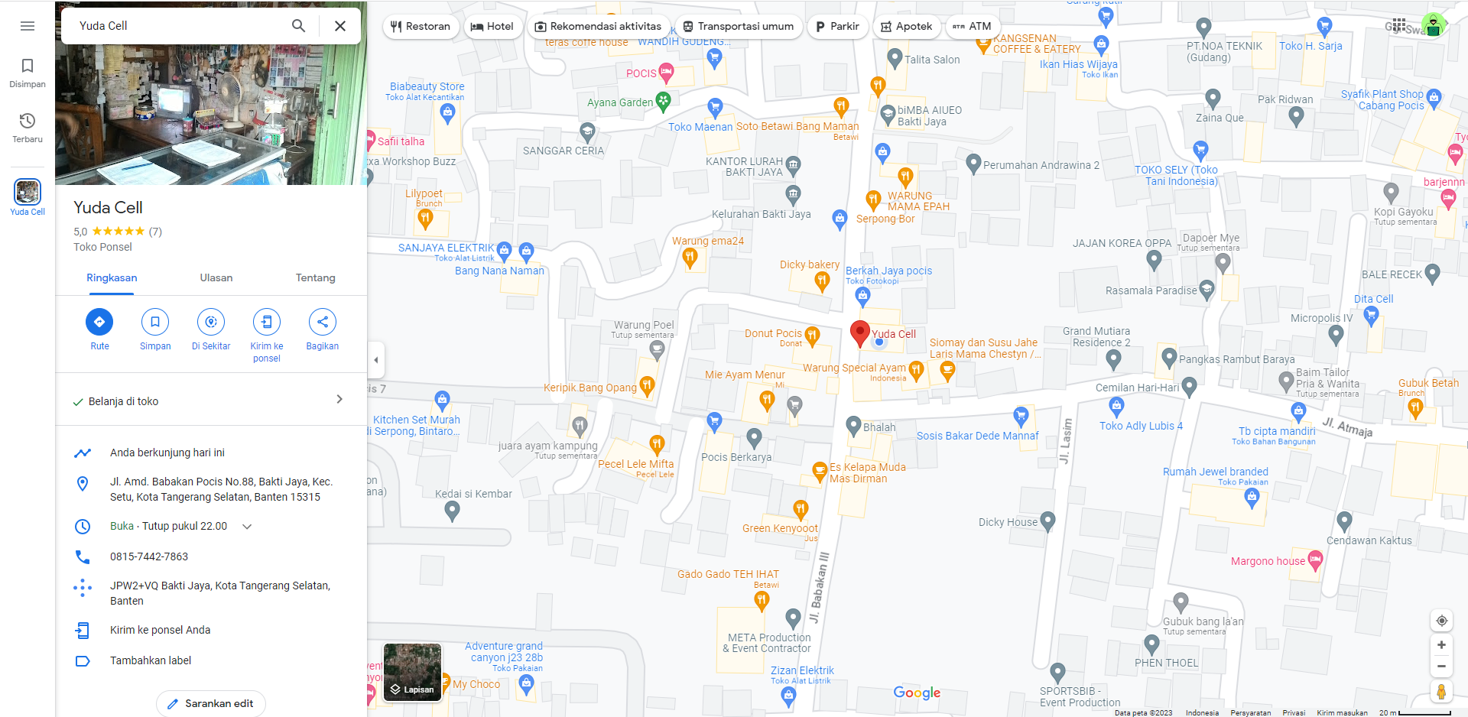

Gambar 2. 1: Lokasi Perusahaan Yuda Cell

## Visi dan Misi

1. Visi

Menjadi penyedia layanan pulsa yang terpercaya dan terdepan dalam memberikan solusi komunikasi bagi masyarakat.

1. Misi
2. Menyediakan layanan pulsa dengan kualitas dan harga yang kompetitif serta terjangkau bagi konsumen.
3. Memberikan pelayanan yang ramah, cepat, dan responsif terhadap kebutuhan konsumen.
4. Menjaga integritas dan profesionalitas dalam pengelolaan usaha dan menjaga kualitas layanan yang diberikan.
5. Terus berinovasi dan mengikuti perkembangan teknologi guna meningkatkan kualitas layanan dan memperluas pangsa pasar.

## Struktur Organisasi

Adapun Struktur organisasi dan bagian-bagiannya:

1. Stuktur Organisasi Yuda Cell

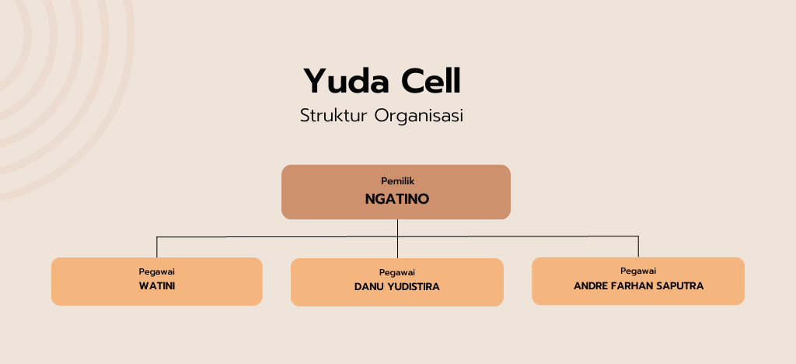

Gambar 2. 2: Struktur Organisasi

1. Tugas dan Tanggung Jawab Setiap Divisi
2. Pemilik
3. Memimpin perusahaan dengan memberikan arahan dan tujuan yang jelas kepada seluruh karyawan.
4. Membuat peraturan dan kebijakan perusahaan yang bertujuan untuk mencapai tujuan bisnis secara efektif dan efisien.
5. Mengembangkan strategi bisnis yang sesuai dengan kondisi pasar dan tujuan jangka panjang perusahaan.
6. Menyediakan biaya atau anggaran yang diperlukan untuk menjalankan bisnis secara optimal.
7. Mengambil keputusan yang tepat dan strategis untuk mengatasi permasalahan yang muncul dalam perusahaan.
8. Pegawai
9. Mengoperasikan perusahaan dengan cara yang efektif dan efisien, sehingga tujuan bisnis dapat tercapai.
10. Melakukan pembelian stok produk yang diperlukan dengan memperhatikan kualitas, harga, dan ketersediaan barang.
11. Melakukan penjualan produk dengan cara yang profesional dan mengikuti standar perusahaan, sehingga pelanggan merasa puas dan loyal terhadap produk yang ditawarkan. Selain itu, juga dapat melakukan tindakan cross-selling atau up-selling untuk meningkatkan penjualan.

## Infrastruktur Organisasi Teknologi Informasi

1. *Smartphone 1*

|  |  |  |
| --- | --- | --- |
| *System Manufacturer* | : | *Oppo A37* |
| *Processor* | : | *Chipset Qualcomm MSM8916 Snapdragon 410 (28 nm) CPU Quad-core 1.2 GHz Cortex-A53 GPU Adreno 306* |
| *Installed Memory (RAM)* | : | *2 GB* |
| *System Type* | : | *Platform OS Android 5.1 (Lollipop)* |

1. *Smartphone 2*

|  |  |  |
| --- | --- | --- |
| *System Manufacturer* | *:* | *Realme C12* |
| *Processor* | *:* | *MediaTek Helio G35 Octa-core 2.3GHz Processor* |
| *Installed Memory (RAM)* | *:* | *3 GB* |
| *System Type* | *:* | *Platform OS Android 10* |

1. *WiFi IndieHome*

|  |  |  |
| --- | --- | --- |
| *Router* | *:* | *ZTE F609* |
| *Teknologi WiFi* | *:* | *802.11 a/b/g/n/ac* |
| *Frekuensi WiFi* | *:* | *2.4 GHz dan 5 GHz* |
| *Kecepatan Internet* | *:* | *Up to 40Mbps* |
| Jangkauan sinyal | : | Hingga 30-meter dalam ruangan |

## Proses Bisnis Penjualan

1. Pemesanan Pulsa

Proses dimulai dengan adanya permintaan dari konsumen untuk melakukan pembelian pulsa. Konsumen dapat melakukan pemesanan pulsa secara langsung di konter pulsa.

1. Pembayaran

Setelah konsumen melakukan pemesanan, langkah selanjutnya adalah pembayaran. Pembayaran dapat dilakukan dengan uang tunai.

1. Pengisian Pulsa

Setelah pembayaran dikonfirmasi, agen penjual akan mengisi pulsa pada nomor *handphone* yang diminta oleh konsumen. Proses pengisian pulsa ini dapat dilakukan secara manual melalui aplikasi.

1. Laporan Penjualan

Setelah transaksi selesai, agen penjual akan melakukan laporan penjualan dan melakukan pengarsipan data transaksi menggunakan aplikasi yang kami buat. Laporan penjualan ini penting untuk melakukan *monitoring* dan evaluasi terhadap kinerja usaha, serta membantu dalam perencanaan kegiatan bisnis ke depan.

Tabel 2. 2: Proses Bisnis Penjualan Pulsa

|  |  |
| --- | --- |
| **Langkah** | **Deskripsi** |
| 1. | Pemesanan Pulsa: Konsumen melakukan pemesanan pulsa. |
| 2. | Pengisian Pulsa: Agen penjual mengisi pulsa pada nomor *handphone* yang diminta konsumen. |
| 3. | Pembayaran: Konsumen melakukan pembayaran menggunakan uang tunai. |
| 4. | Laporan Penjualan: Agen penjual membuat laporan penjualan dan mengarsipkan data transaksi menggunakan aplikasi yang dibuat. |

# BAB III PEMBAHASAN



## Tinjauan Pustaka

Tabel 3. 1: Tinjauan Pustaka

|  |  |  |  |  |
| --- | --- | --- | --- | --- |
| **No.** | **Nama** | **Tahun** | **Judul** | **Kesimpulan** |
| 1. | Ariawan & Wahyuni | 2015 | Sistem | Sistem adalah satu atau beberapa komponen dan elemen yang digabungkan menjadi satu kesatuan untuk mencapai tujuan tertentu. |
| 2. | Kelly | 2011 | Informasi | Informasi adalah data yang diolah menjadi bentuk yang berarti dan memberikan manfaat dalam pengambilan keputusan saat ini atau di masa depan. Ini merupakan konsep informasi dalam konteks sistem informasi. |
| 3. | Abdurrahman & Riswaya | 2014 | Aplikasi | Aplikasi adalah perangkat lunak yang memiliki beberapa kemampuan dan dapat digunakan untuk melakukan suatu tugas. |

|  |  |  |  |  |
| --- | --- | --- | --- | --- |
| 4. | Sebok, Vermat, dan tim | 2018 | Website | Website adalah halaman online yang terdiri dari teks, gambar, suara, dan animasi. Dapat diakses melalui internet dengan menggunakan alamat *domain* atau *subdomain*. |
| 5. | Riyanto | 2010 | *XAMPP* | *XAMPP* adalah paket *open-source* yang menggabungkan *PHP* dan *MySQL*. Ini digunakan sebagai alat pembantu dalam pengembangan aplikasi *PHP*. *XAMPP* berisi beberapa perangkat lunak yang berbeda dalam satu paket aplikasi. |
| 6. | Abdulloh | 2018 | *Database* | *Database* adalah kumpulan informasi yang disimpan secara terstruktur di komputer dan dapat diakses melalui program komputer untuk memperoleh informasi. |
| 7. | Supono & Putratama | 2018 | *PHP* | *PHP* adalah bahasa pemrograman *server-side* yang digunakan untuk membuat halaman website dinamis dengan integrasi basis data. |
| 8. | Agustini | 2017 | *MySQL* | *MySQL* adalah multiuser *database* yang menggunakan bahasa *structured query language* *(SQL)*. *MySQL* merupakan *software* yang tergolong sebagai *DBMS* *(Database Management System)* yang bersifat *open source*. |
| 9. | Husein Alatas | 2013 | *Bootstrap* | *Bootstrap* adalah *framework desain* website responsif yang mengoptimalkan tampilan website agar sesuai dengan ukuran layar dan perangkat yang digunakan, termasuk *desktop*, *tablet*, dan perangkat seluler. |
| 10. | Aliyun | 2014 | *Web Hosting* | *Web hosting* adalah layanan internet yang menyediakan tempat penyimpanan data atau menjalankan aplikasi di *server* pusat yang dapat diakses melalui jaringan internet. |
| 11. | M. Fajar Nugraha | 2010 | *Model Agile* | *Model Agile* adalah metode pengembangan perangkat lunak yang adaptif dan efisien dalam memenuhi kebutuhan pelanggan. |



### Sistem

Menurut Jesa Ariawan dan Sri Wahyuni (2015), sistem adalah kumpulan dari sub-sub sistem baik sistem abstrak maupun fisik yang saling terintegrasi dan berkolaborasi untuk mencapai tujuan tertentu.

### Informasi

Menurut Kelly (2011:10), Informasi adalah data yang telah diolah menjadi sebuah bentuk yang berarti bagi penerimanya dan bermanfaat dalam pengambilan keputusan saat ini atau saat mendatang. Definisi tersebut merupakan definisi informasi dalam pemakaian sistem informasi.

### Aplikasi

Menurut Hasan Abdurahman dan Asep Ririh Riswaya (2014), aplikasi adalah program siap pakai yang dapat digunakan untuk menjalankan perintah-perintah dari pengguna aplikasi tersebut dengan tujuan mendapatkan hasil yang lebih akurat sesuai dengan tujuan pembuatan aplikasi tersebut, aplikasi mempunyai arti yaitu pemecahan masalah yang menggunakan salah satu teknik pemrosesan data aplikasi yang biasanya berpacu pada sebuah komputansi yang diinginkan atau diharapkan maupun pemrosesan data yang diharapkan.

### Website

Menurut Sebok, Vermat, dan tim (2018:70), website adalah kumpulan halaman yang saling terhubung yang di dalamnya terdapat beberapa item seperti dokumen dan gambar yang tersimpan di dalam *web server*.

### XAMPP

Menurut Riyanto (2010:10), *XAMPP* adalah seperangkat paket *PHP* dan *MySQL* yang memiliki basis *open source*, dimana *software* ini dapat digunakan sebagai alat pembantu untuk mengembangkan aplikasi berbasis *PHP*. *XAMPP* ini berupa satu paket aplikasi yang berisi beberapa perangkat lunak yang berbeda-beda.

### Database

Menurut Abdulloh (2018:103), *Database* atau basis data adalah kumpulan informasi yang disimpan dalam komputer secara sistematik sehingga dapat diperiksa menggunakan suatu program komputer untuk memperoleh informasi.

### PHP

Menurut (Supono & Putratama, 2018:1), *Hypertext Preprocessor (PHP)* adalah suatu bahasa pemrograman yang digunakan untuk menterjemahkan basis data kode program menjadi kode mesin yang dapat dimengerti oleh komputer yang bersifat *server-side* yang ditambahkan ke *HTML*.

### MySQL

Menurut (Agustini, 2017), *MySQL* adalah multiuser *database* yang menggunakan bahasa *structured query language (SQL)*. *MySQL* merupakan *software* yang tergolong sebagai *DBMS (Database Management System)* yang bersifat *open source*.

### Bootstrap

Menurut Husein Alatas, (2013), *Bootstrap* merupakan *framework* untuk membangun *desain* *web* secara responsif. Artinya, tampilan *web* yang dibuat oleh *bootstrap* akan menyesuaikan ukuran layar dan browser yang kita gunakan baik di *desktop*, *tablet* ataupun *mobile device*.

### Web Hosting

Menurut Aliyun (2014:72), *Web hosting* juga memiliki arti layanan berbasis internet sebagai tempat penyimpanan data atau tempat menjalankan aplikasi ditempat terpusat yang disebut dengan *server* dan dapat diakses melalui jaringan internet.

### Metode Agile Model

Menurut Muslim, et al (2014:30), *Model Agile* adalah metodologi pengembangan perangkat lunak yang didasarkan pada prinsip-prinsip yang sama atau pengembangan sistem jangka pendek yang memerlukan adaptasi cepat dari pengembang terhadap perubahan dalam bentuk apapun.

Proses – proses *Model Agile*

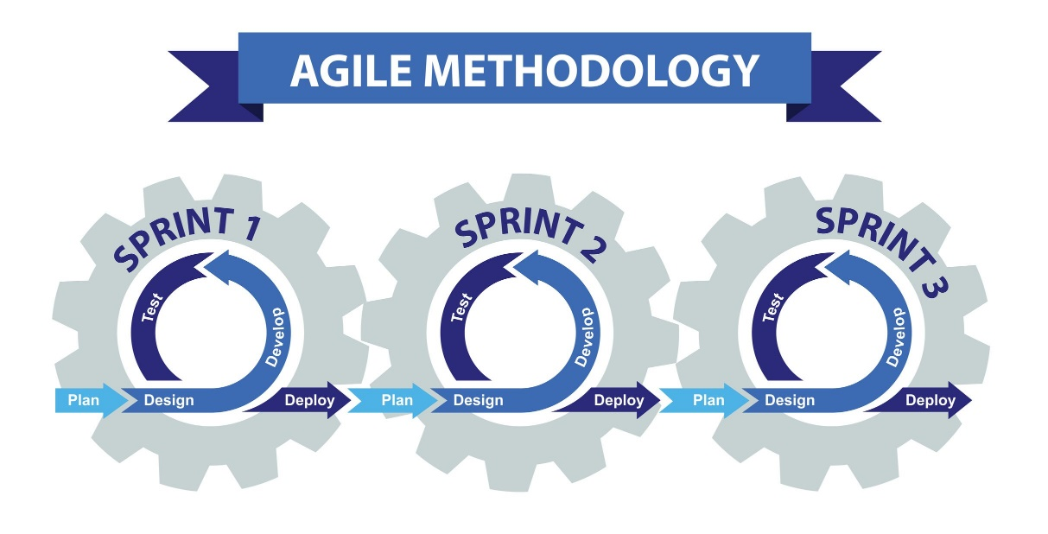

Gambar 3*.* 1: Model Agile

1. *Sprint*

*Sprint* adalah periode waktu tertentu di mana pekerjaan dilakukan. Ini dapat berlangsung antara satu hingga empat minggu, tergantung pada preferensi tim pengembang.

1. *User Story*

*User Story* adalah deskripsi singkat dari kebutuhan pengguna atau pemangku kepentingan. Ini adalah cara untuk menggambarkan fungsionalitas yang diinginkan dari perspektif pengguna.

1. *Product Backlog*

*Product Backlog* adalah daftar prioritas dari semua kebutuhan, fitur, dan perubahan yang diinginkan untuk produk yang sedang dikembangkan. Ini berfungsi sebagai panduan untuk tim pengembang.

1. *Sprint Planning*

*Sprint Planning* adalah pertemuan di awal setiap *sprint* di mana tim menentukan tugas-tugas yang akan diselesaikan selama *sprint* tersebut dan mengatur target yang ingin dicapai.

1. *Daily Stand-up*

*Daily Stand-up* adalah pertemuan harian yang dilakukan oleh tim pengembang untuk menyinkronkan pekerjaan, membahas kemajuan, dan mengidentifikasi hambatan yang mungkin terjadi.

1. *Sprint Review*

*Sprint Review* adalah pertemuan yang dilakukan di akhir setiap *sprint*, di mana tim menggambarkan pekerjaan yang telah selesai dan mendemonstrasikan fungsionalitas baru kepada pemangku kepentingan.

1. *Retrospective*

*Retrospective* adalah pertemuan refleksi yang dilakukan setelah setiap *sprint*, di mana tim membahas apa yang berjalan dengan baik, masalah yang muncul, dan bagaimana mereka dapat memperbaiki proses kerja mereka di masa depan.

1. *Increment*

*Increment* adalah versi terbaru dari produk yang dikembangkan setelah setiap *sprint*. Ini harus memiliki fungsionalitas tambahan yang dapat digunakan atau diuji oleh pengguna.



## Prosedur Kerja Praktek



### Perancangan Sistem

Perancangan sistem adalah proses merencanakan dan merancang sistem informasi atau teknologi informasi dari awal hingga akhir. Ini melibatkan pengembangan rancangan teknis, arsitektur, dan spesifikasi sistem yang dibutuhkan untuk memenuhi kebutuhan bisnis atau organisasi. Tujuannya adalah menghasilkan solusi teknologi informasi yang tepat, efektif, mudah digunakan, efisien, aman, dan dapat diandalkan.

#### Activity Diagram Sistem Berjalan

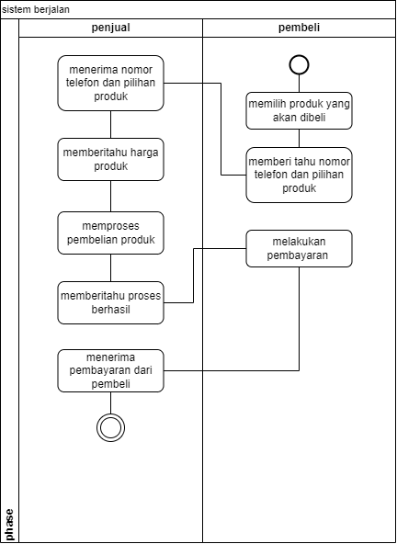

Gambar 3. 2: Activity Diagram Sistem Berjalan

Keterangan:

1. Pembeli memilih produk yang akan dibeli

Pembeli memulai aktivitas dengan memilih produk dari katalog atau tampilan produk yang disediakan.

1. Pembeli memberi tahu nomor telepon dan pilihan produk

Setelah memilih produk, pembeli memberikan nomor telepon dan pilihan produk kepada penjual.

1. Penjual menerima nomor telepon dan pilihan produk

Penjual menerima informasi yang diberikan oleh pembeli, yaitu nomor telepon dan pilihan produk yang dipilih.

1. Penjual memberitahu harga produk

Penjual menginformasikan harga produk kepada pembeli berdasarkan pilihan produk yang diberikan.

1. Penjual memproses pembelian produk

Setelah pembeli mengetahui harga produk, penjual memproses pembelian dengan mengumpulkan detail pembeli, mengatur pengiriman, atau mengambil tindakan lain yang diperlukan.

1. Penjual memberitahu proses berhasil

Setelah pembelian diproses, penjual memberi tahu pembeli bahwa proses pembelian telah berhasil dan memberikan informasi tentang pengiriman atau tindakan selanjutnya.

1. Pembeli melakukan pembayaran

Pembeli melakukan pembayaran sesuai dengan instruksi penjual, yang dapat meliputi transfer bank, pembayaran tunai, atau metode pembayaran lainnya.

1. Penjual menerima pembayaran dari pembeli

Penjual menerima pembayaran yang dilakukan oleh pembeli sesuai instruksi pembayaran yang diberikan.

#### Activity Diagram Sistem Usulan

##### Login

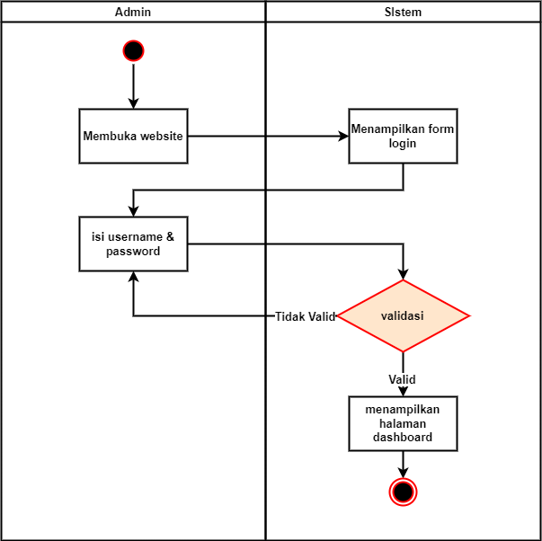

Gambar 3. 3: Activity Diagram Sistem Usulan – Login

Keterangan:

1. Membuka Website

Langkah pertama adalah mengakses atau membuka website yang ingin digunakan untuk *login*.

1. Menampilkan Form *Login*

Setelah website terbuka, form *login* akan ditampilkan kepada pengguna untuk mengisi *username* dan *password*.

1. Isi *Username* dan *Password*

Pengguna akan mengisi *username* dan *password* yang sesuai dalam form *login*.

1. Validasi Data

Data *username* dan *password* yang diisi akan diverifikasi dan divalidasi oleh sistem untuk memastikan kebenaran dan kelayakan data tersebut.

1. Data Tidak Valid

Jika data yang diisi tidak valid, sistem akan mengarahkan pengguna ke langkah "Data Tidak Valid", yang dapat berarti terdapat kesalahan dalam *username* atau *password* yang diisi. Pengguna akan diminta untuk mengisi kembali data dengan benar.

1. Data Valid

Jika data yang diisi valid, sistem akan melanjutkan ke langkah "Data Valid", yang berarti *username* dan *password* telah diverifikasi dengan sukses.

1. Tampilkan Halaman Dashboard

Setelah berhasil *login*, sistem akan menampilkan halaman *dashboard* kepada pengguna, yang berisi informasi atau fungsi yang relevan dengan akun pengguna yang terautentikasi.

##### Pengelolaan Operator

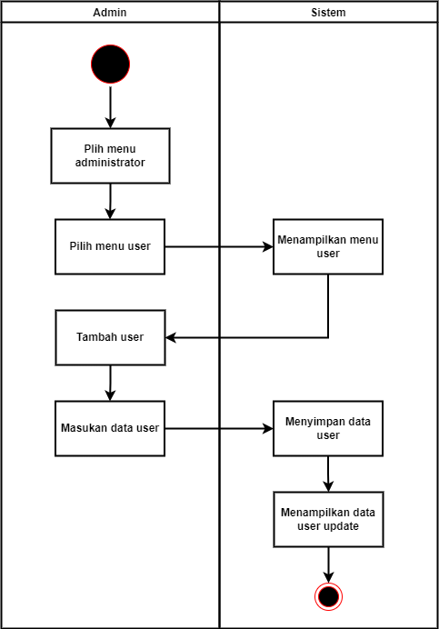

Gambar 3. 4: Activity Diagram Sistem Usulan – Pengelolaan Operator

Keterangan:

1. Pilih Menu *User*

Langkah pertama adalah memilih menu *user* pada aplikasi atau sistem yang digunakan.

1. Tampilkan Data *User*

Setelah menu *user* dipilih, sistem akan menampilkan data *user* yang sudah ada.

1. Tambah *User* Baru

Jika pengguna ingin menambahkan *user* baru, sistem akan memproses ke langkah “Tambah *User* Baru”.

1. Masukkan Data *User*

Pengguna akan memasukkan data *user* baru yang ingin ditambahkan ke sistem.

1. Simpan Data *User* Baru

Setelah data *user* baru dimasukkan, sistem akan menyimpan data tersebut ke dalam sistem.

1. Ubah Data *User*

Jika pengguna ingin mengubah data *user* yang sudah ada, sistem akan memproses ke langkah “Ubah Data *User*”.

1. Simpan Data *User*

Setelah data *user* diubah, sistem akan menyimpan data yang telah diubah.

1. Tampilkan Data *User*

Setelah selesai menambahkan atau mengubah data *user*, sistem akan menampilkan data *user*.

##### Pengelolaan Produk

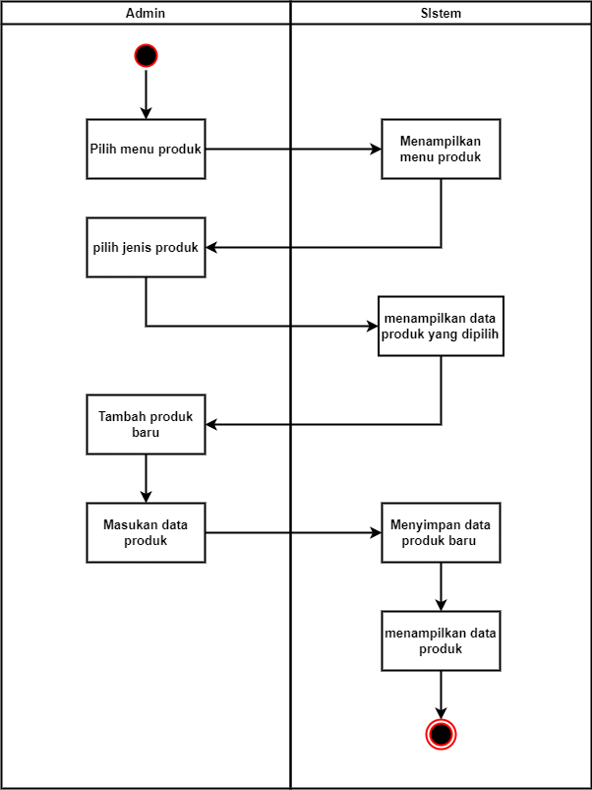

Gambar 3. 5: Activity Diagram Sistem Usulan – Pengelolaan Produk

Keterangan:

1. Pilih Menu Produk

Langkah pertama adalah memilih menu produk pada aplikasi atau sistem yang digunakan.

1. Tampilkan Menu Produk

Setelah menu produk dipilih, sistem akan menampilkan menu dengan pilihan produk yang tersedia.

1. Pilih Jenis Produk

Pengguna akan memilih jenis produk yang ingin dikelola dari menu yang ditampilkan.

1. Tampilkan Data Produk

Setelah jenis produk dipilih, sistem akan menampilkan data produk yang sudah ada untuk jenis produk tersebut.

1. Tambah Produk Baru

Jika pengguna ingin menambahkan produk baru, sistem akan memproses ke langkah “Tambah Produk Baru”.

1. Masukkan Data Produk

Pengguna akan memasukkan data produk baru yang ingin ditambahkan ke sistem.

1. Simpan Data Produk Baru

Setelah data produk baru dimasukkan, sistem akan menyimpan data tersebut ke dalam sistem.

1. Ubah Data Produk

Jika pengguna ingin mengubah data produk yang sudah ada, sistem akan memproses ke langkah “Ubah Data Produk”.

1. Simpan Data Produk

Setelah data produk diubah, sistem akan menyimpan data yang telah diubah.

1. Tampilkan Data Produk

Setelah selesai menambahkan atau mengubah data produk, sistem akan menampilkan data produk yang terkini.

##### Pemasukan Produk

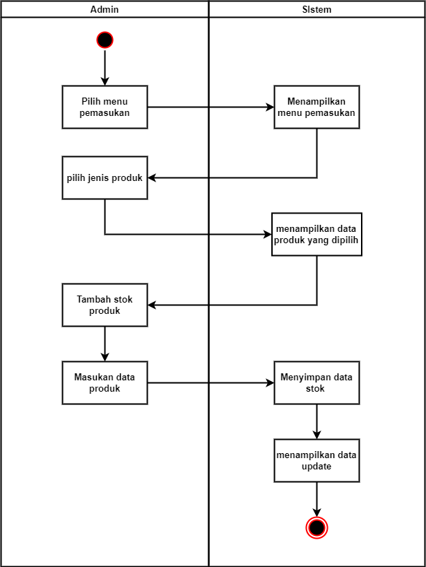

Gambar 3. 6: Activity Diagram Sistem Usulan – Pemasukan Produk

Keterangan:

1. Pilih Menu Pemasukan

Langkah pertama adalah memilih menu pemasukan pada aplikasi atau sistem yang digunakan.

1. Tampilkan Menu Pemasukan

Setelah menu pemasukan dipilih, sistem akan menampilkan menu dengan pilihan jenis pemasukan yang tersedia.

1. Pilih Jenis Produk

Pengguna akan memilih jenis produk yang akan mengalami pemasukan stok dari menu yang ditampilkan.

1. Tampilkan Data Produk yang Dipilih

Setelah jenis produk dipilih, sistem akan menampilkan data produk yang terkait dengan jenis produk tersebut.

1. Tambah Stok Produk

Jika pengguna ingin melakukan pemasukan stok untuk produk yang dipilih, sistem akan memproses langkah “Tambah Stok Produk”.

1. Masukkan Data Pemasukan

Pengguna akan memasukkan data pemasukan, seperti jumlah stok yang akan ditambahkan.

1. Simpan Data Stok

Setelah data pemasukan dimasukkan, sistem akan menyimpan data tersebut dan mengupdate stok produk yang terkait.

1. Tampilkan Data Terbaru

Setelah pemasukan stok produk selesai, sistem akan menampilkan data produk terkini setelah adanya penambahan stok.

##### Transaksi

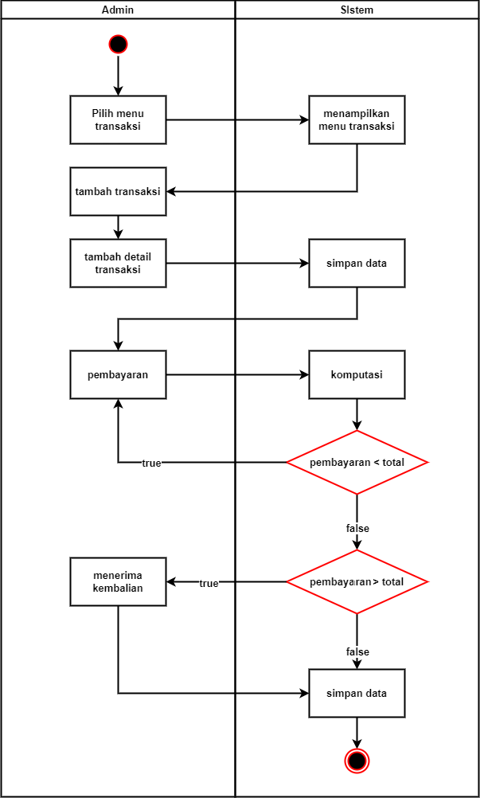

Gambar 3. 7: Activity Diagram Sistem Usulan – Transaksi

Keterangan:

1. Pilih Menu Transaksi

Langkah pertama adalah memilih menu transaksi pada aplikasi atau sistem yang digunakan.

1. Tampilkan Menu Transaksi

Setelah menu transaksi dipilih, sistem akan menampilkan menu dengan pilihan transaksi yang tersedia.

1. Tambah Transaksi

Pengguna akan menambahkan transaksi baru dengan memilih opsi “Tambah Transaksi” dari menu yang ditampilkan.

1. Tambah Detail Transaksi

Setelah memilih transaksi, pengguna akan menambahkan detail transaksi seperti produk yang dibeli dan jumlahnya.

1. Simpan Data

Setelah data transaksi dan detail transaksi dimasukkan, sistem akan menyimpan data tersebut.

1. Pembayaran

Setelah detail transaksi dimasukkan, pengguna akan melakukan pembayaran.

1. Komputasi Pembayaran

Sistem akan menghitung total pembayaran berdasarkan detail transaksi.

1. Jika Pembayaran kurang dari Total

Jika pembayaran pengguna kurang dari total yang harus dibayarkan, sistem akan mengarahkan pengguna kembali ke langkah "Pembayaran" untuk memasukkan pembayaran yang sesuai.

1. Jika Pembayaran lebih dari atau sama dengan Total

Jika pembayaran pengguna cukup atau lebih dari total yang harus dibayarkan, sistem akan menghitung kembalian yang harus diberikan.

1. Simpan Data

Setelah pembayaran selesai, sistem akan menyimpan data transaksi, termasuk pembayaran dan kembalian (jika ada).

##### Laporan

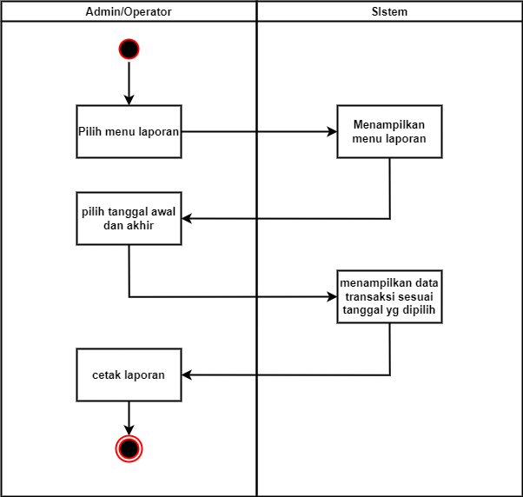

Gambar 3.8: Activity Diagram Sistem Usulan – Laporan

Keterangan:

1. Pilih Menu Laporan

Langkah pertama adalah memilih menu laporan pada aplikasi atau sistem yang digunakan.

1. Tampilkan Menu Laporan

Setelah menu laporan dipilih, sistem akan menampilkan menu dengan pilihan jenis laporan yang tersedia.

1. Pilih Tanggal Awal dan Tanggal Akhir

Pengguna akan memilih tanggal awal dan tanggal akhir untuk rentang data yang akan dimasukkan dalam laporan.

1. Menampilkan Data Sesuai Tanggal

Setelah pengguna memilih rentang tanggal, sistem akan menampilkan data yang sesuai dengan tanggal yang dipilih.

1. Cetak Laporan

Setelah data ditampilkan, pengguna dapat memilih opsi “Cetak Laporan” untuk mencetak laporan yang berisi data sesuai dengan tanggal yang dipilih.

#### Use Case

*Use case diagram* adalah satu dari berbagai jenis *diagram UML (Unified Modelling Language)* yang menggambarkan hubungan interaksi antara sistem dan aktor. Use Case dapat mendeskripsikan tipe interaksi antara si pengguna sistem dengan sistemnya.

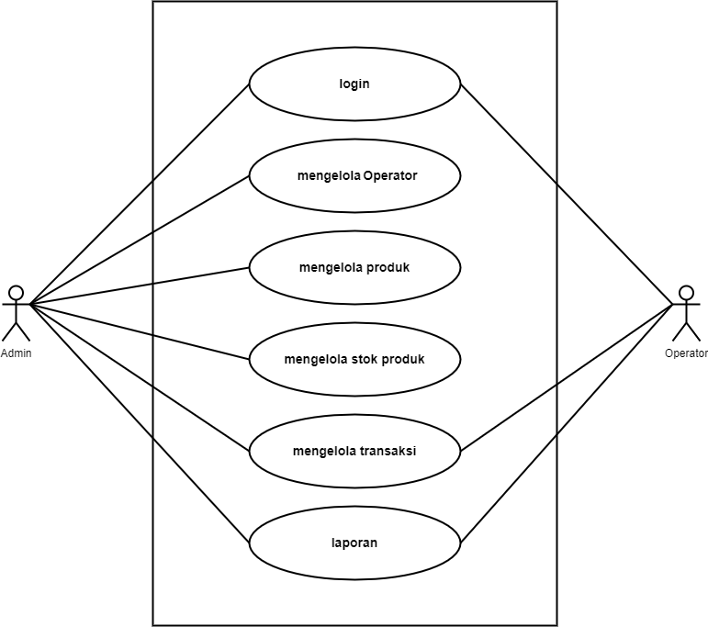

Gambar 3. 9: Use Case Diagram

Keterangan:

1. Melakukan *login*

*Use case* ini memungkinkan *admin* untuk masuk ke dalam sistem atau aplikasi dengan menggunakan identitas pengguna yang valid, seperti *username* dan *password*. Dengan melakukan *login*, *admin* akan mendapatkan akses ke fitur-fitur yang tersedia dalam sistem tersebut.

1. Mengelola operator

*Admin* dapat menggunakan *use case* ini untuk mengelola operator atau pengguna lain yang memiliki akses ke sistem. Hal ini termasuk pembuatan, penghapusan, atau perubahan akun operator, serta penentuan jenis dan tingkat akses yang dimiliki oleh masing-masing operator.

1. Mengelola produk

*Use case* ini memungkinkan *admin* untuk mengelola daftar produk yang tersedia dalam sistem. *Admin* dapat menambahkan produk baru, menghapus produk yang sudah tidak digunakan, serta mengubah informasi mengenai produk.

1. Mengelola stok produk

*Admin* dapat menggunakan *use case* ini untuk mengelola stok produk yang tersedia. Hal ini meliputi pembaruan jumlah stok setiap kali produk dibeli atau dijual, serta pemantauan stok minimum untuk memberi tahu *admin* jika stok produk mendekati kehabisan.

1. Mengelola transaksi

*Use case* ini memungkinkan *admin* untuk mengelola transaksi yang terjadi dalam sistem. *Admin* dapat melihat daftar transaksi, menambahkan transaksi baru, mengubah transaksi yang ada, serta menghapus transaksi yang tidak valid atau dibatalkan.

1. Mengelola laporan

*Admin* dapat menggunakan *use case* ini untuk menghasilkan dan mengelola laporan terkait dengan aktivitas dalam sistem. Ini dapat mencakup laporan penjualan, laporan stok, laporan keuangan, atau laporan lainnya yang memberikan informasi penting bagi *admin* dalam mengambil keputusan bisnis.

#### Normalisasi

Normalisasi merupakan sebuah teknik dalam *logical desain* sebuah basis data yang mengelompokkan atribut dari suatu relasi sehingga membentuk struktur relasi yang baik (tanpa redudansi). Berikut adalah daftar tabel yang telah di normalisasi:

* 1. Tabel user

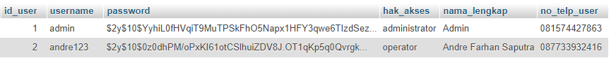

Gambar 3. 10: Tabel user

* 1. Tabel jenis_saldo

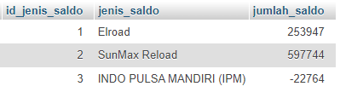

Gambar 3. 11: Tabel jenis_saldo

* 1. Tabel produk

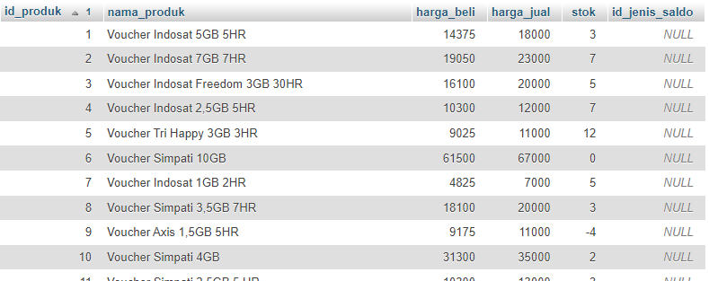

Gambar 3. 12: Tabel produk

* 1. Tabel supplier

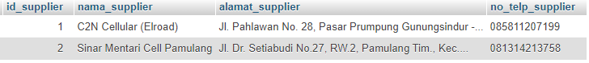

Gambar 3. 13: Tabel supplier

* 1. Tabel pemasukan

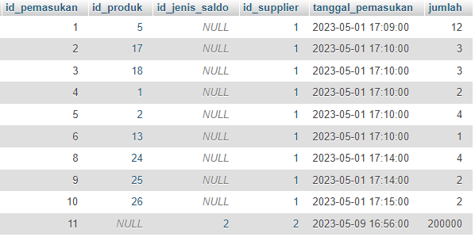

Gambar 3. 14: Tabel pemasukan

* 1. Tabel transaksi

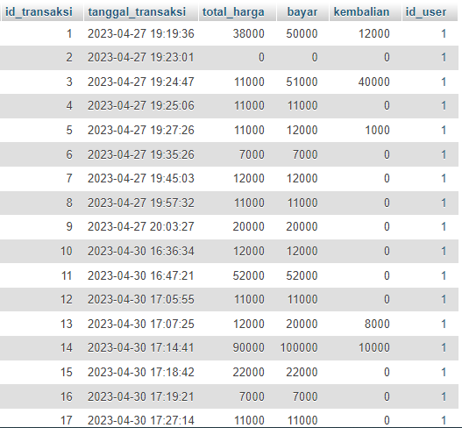

Gambar 3. 15: Tabel transaksi

* 1. Tabel detail_transaksi

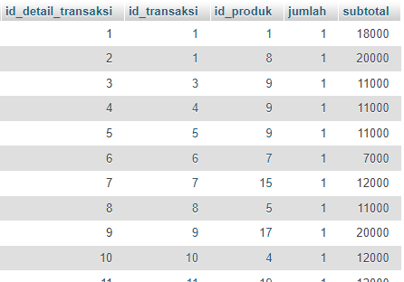

Gambar 3. 16: Tabel detail_transaksi

#### ERD (Entity Relationship Diagram)

*Entity Relationship Diagram (ERD)* merupakan sebuah *model* untuk menyusun *database* agar dapat menggambarkan data yang mempunyai relasi dengan *database* yang akan di *desain*. Berikut ini *ERD* yang kami gunakan, yaitu:

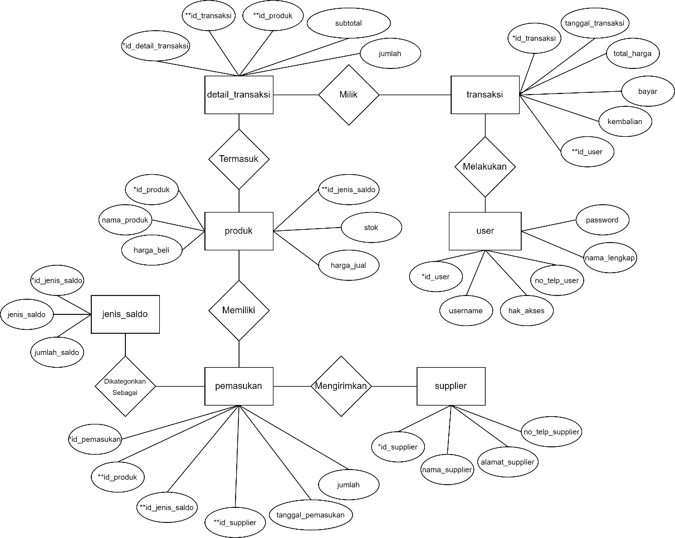

Gambar 3. 17: Entity Relationship Diagram

#### Relasi Tabel

Relasi pada tabel merupakan relasi atau hubungan antara tabel yang satu dengan yang lain pada *database*. Pada sebuah *database*, relasi dihubungkan dengan dua tabel yang dihubungkan melalui kolom *foreign key* pada tabel pertama dengan *primary key* tabel kedua. Berikut adalah relasi tabelnya:

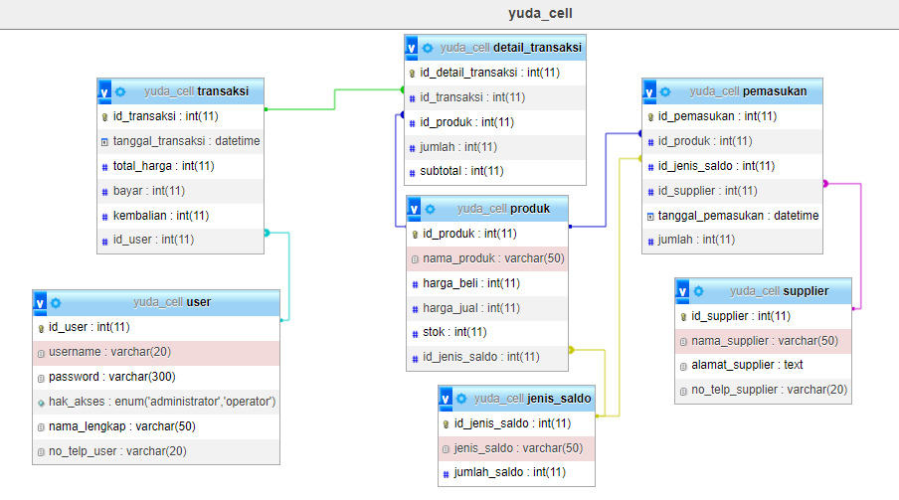

Gambar 3. 18: Relasi Tabel

#### Sequence Diagram

*Sequence diagram* atau *diagram* urutan adalah sebuah *diagram* yang digunakan untuk menjelaskan dan menampilkan interaksi antar objek-objek dalam sebuah sistem secara terperinci. Selain itu, *sequence diagram* juga akan menampilkan pesan atau perintah yang dikirim, beserta waktu pelaksanaannya.

1. *Sequence Diagram Login*

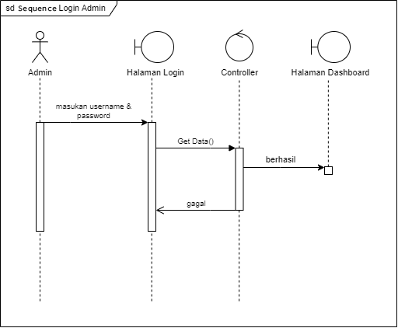

Gambar 3. 19: Sequence Diagram Login

Keterangan:

1. Dimulai dari *admin* dengan memasukan *username* dan *password* pada halaman *login*.
2. Kemudian, mengirim *GetData()* kepada *controller* untuk validasi.
3. Jika gagal, maka akan kembali ke halaman *login*.
4. Jika berhasil, maka akan masuk ke halaman *dashboard*.

1. *Sequence Diagram* Mengelola Operator

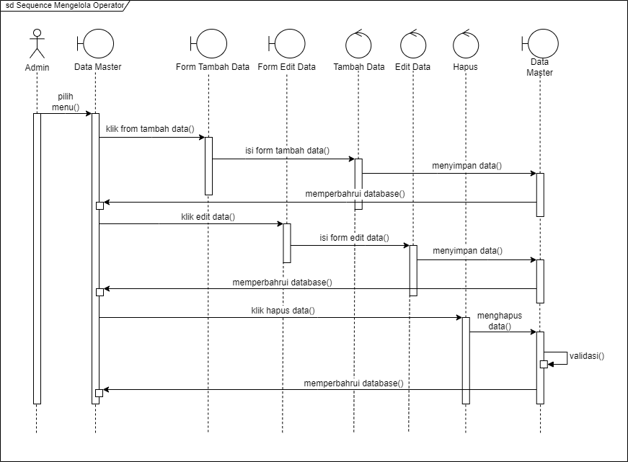

Gambar 3. 20: Sequence Diagram Mengelola Operator

Keterangan:

1. Dimulai dari *admin* dengan memilih menu operator.
2. Untuk melakukan penambahan operator, *admin* dapat melakukannya di form tambah data. Lalu, mengisi dan menyimpan data.
3. Untuk melakukan perubahan operator, *admin* dapat melakukannya di form ubah data. Sebelum itu, *admin* harus memilih operator mana yang akan diubah.
4. Untuk melakukan penghapusan operator, *admin* dapat melakukannya di form hapus data. Sebelum itu, *admin* harus memilih operator mana yang akan dihapus dan terdapat validasi apakah *admin* atau bukan yang melakukan penghapusan.
5. Jika *admin*, maka akan berhasil menghapus operator.
6. *Sequence Diagram* Mengelola Produk

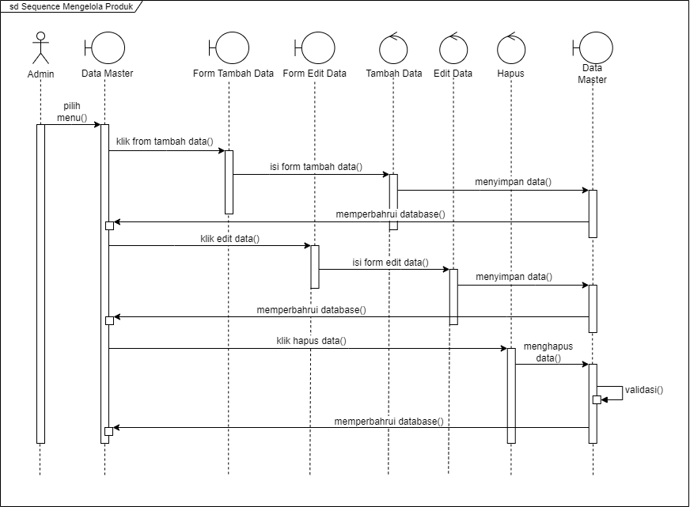

Gambar 3. 21: Sequence Diagram Mengelola Produk

Keterangan:

1. Dimulai dari *admin* dengan memilih menu produk.
2. Untuk melakukan penambahan produk, *admin* dapat melakukannya di form tambah data. Lalu, mengisi dan menyimpan data.
3. Untuk melakukan perubahan produk, *admin* dapat melakukannya di form ubah data. Sebelum itu, *admin* harus memilih produk mana yang akan diubah.
4. Untuk melakukan penghapusan produk, *admin* dapat melakukannya di form hapus data. Sebelum itu, *admin* harus memilih produk mana yang akan dihapus dan terdapat validasi apakah *admin* atau bukan yang melakukan penghapusan.
5. Jika *admin*, maka akan berhasil menghapus produk.
6. *Sequence Diagram* Mengelola Stok Produk

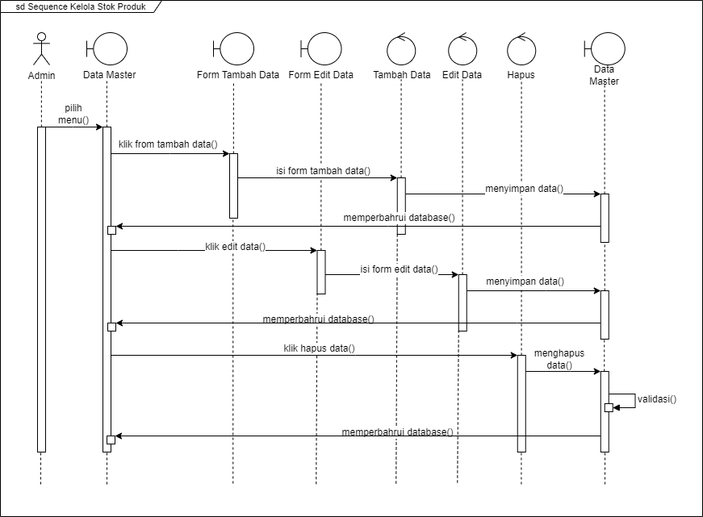

Gambar 3. 22: Sequence Diagram Mengelola Stok Produk

Keterangan:

1. Dimulai dari *admin* dengan memilih menu stok produk.
2. Untuk melakukan penambahan stok produk, *admin* dapat melakukannya di form tambah data. Lalu, mengisi dan menyimpan data.
3. Untuk melakukan perubahan stok produk, *admin* dapat melakukannya di form ubah data. Sebelum itu, *admin* harus memilih stok produk mana yang akan diubah.
4. Untuk melakukan penghapusan stok produk, *admin* dapat melakukannya di form hapus data. Sebelum itu, *admin* harus memilih stok produk mana yang akan dihapus dan terdapat validasi apakah *admin* atau bukan yang melakukan penghapusan.
5. Jika *admin*, maka akan berhasil menghapus stok produk.
6. *Sequence Diagram* Mengelola Transaksi

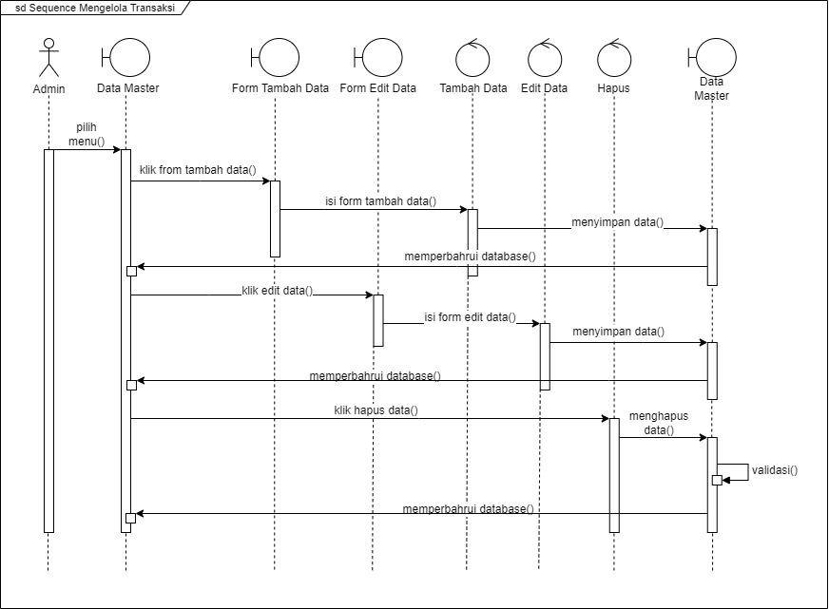

Gambar 3. 23: Sequence Diagram Mengelola Transaksi

Keterangan:

1. Dimulai dari *admin* dengan memilih menu transaksi.
2. Untuk melakukan penambahan transaksi, *admin* dapat melakukannya di form tambah data. Lalu, mengisi dan menyimpan data.
3. Untuk melakukan perubahan transaksi, *admin* dapat melakukannya di form ubah data. Sebelum itu, *admin* harus memilih transaksi mana yang akan diubah.
4. Untuk melakukan penghapusan transaksi, *admin* dapat melakukannya di form hapus data. Sebelum itu, *admin* harus memilih transaksi mana yang akan dihapus dan terdapat validasi apakah *admin* atau bukan yang melakukan penghapusan.
5. Jika *admin*, maka akan berhasil menghapus transaksi.
6. *Sequence Diagram* Mengelola Laporan

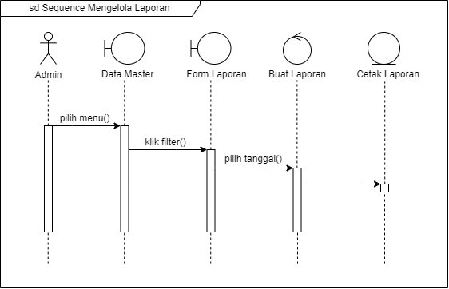

Gambar 3. 24: Sequence Diagram Mengelola Laporan

Keterangan:

1. Dimulai dari *admin* dengan memilih menu laporan.
2. Kemudian, melakukan *filter* data.
3. Lalu, memilih tanggal yang akan dibuat menjadi laporan.
4. *Admin* dapat mencetak laporan menjadi *pdf*.

### Perancangan Perangkat Lunak: Flowchart

Menurut Nurmalina (2017:86) *Flowchart* adalah representasi secara simbolik dari suatu algoritma atau prosedur untuk menyelesaikan suatu masalah, dengan menggunakan *flowchart* akan memudahkan pengguna melakukan pengecekan bagian-bagian yang terlupakan dalam analisisa masalah, di samping itu *flowchart* juga berguna sebagai fasilitas untuk berkomunikasi antara pemrogram yang bekerja dalam tim suatu projek.

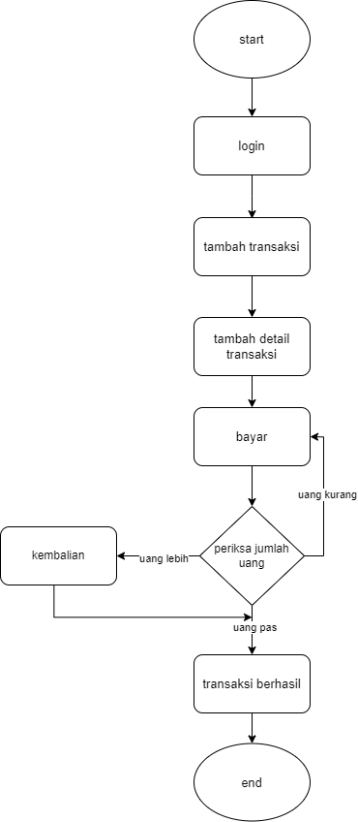

Gambar 3. 25: Flowchart

## Analisa dan Pembahasan

Analisisa adalah aktivitas yang terdiri dari serangkaian kegiatan seperti menguraikan, membedakan, dan memilah sesuatu untuk dikelompokkan kembali menurut kriteria tertentu dan kemudian mencari kaitannya lalu ditafsirkan maknanya.

### Pembahasan algoritma

Algoritma adalah serangkaian instruksi yang memberitahu komputer bagaimana mengubah serangkaian fakta tentang dunia menjadi informasi yang berguna.

Fungsi dari Algoritma sendiri yaitu:

1. Membantu memecahkan suatu permasalahan dengan logika dan sistematis.
2. Memudahkan dalam membuat suatu program untuk penyelesaian masalah tertentu.
3. Dapat digunakan berkali-kali untuk menyelesaikan suatu permasalahan.
4. Membuat sebuah program yang rumit dan besar menjadi sederhana.
5. Mengatasi permasalahan yang ada secara urut.
6. Memecahkan program yang rumit sehingga memungkinan adanya perhitungan tingkat tinggi.
7. Menggunakannya secara berulang atau lebih dari satu kali penggunaan.
8. Memudahkan dalam *tracking* kesalahan karena alur kerjanya yang jelas.
9. Memudahkan dalam memodifikasi program tanpa harus merubah dan mengganggu modul lainnya.
10. Memudahkan membuat program yang lebih rapi dan terstruktur sehingga lebih mudah dipahami dan dikembangkan.

### Rancangan layar

1. Halaman *Login*

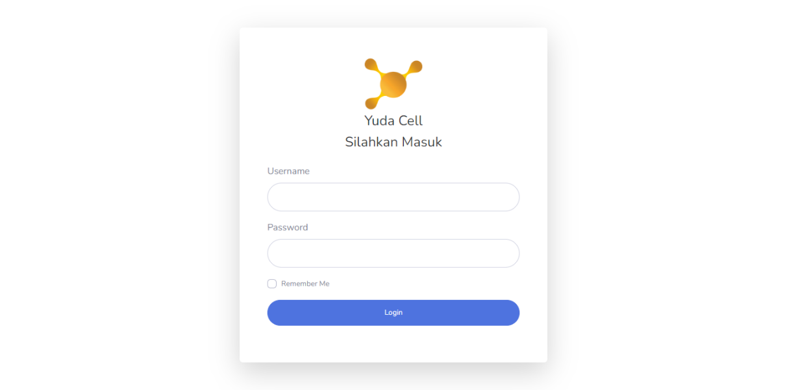

Gambar 3. 26: Halaman Login

1. Halaman *Dashboard*

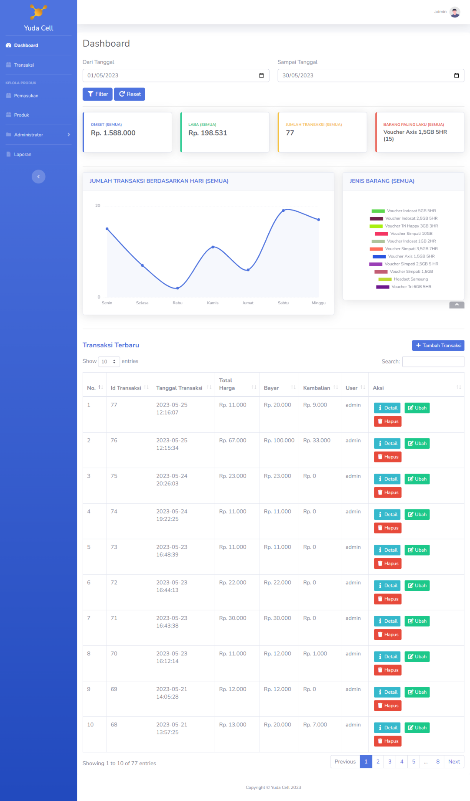

Gambar 3. 27: Halaman Dashboard

1. Halaman Transaksi

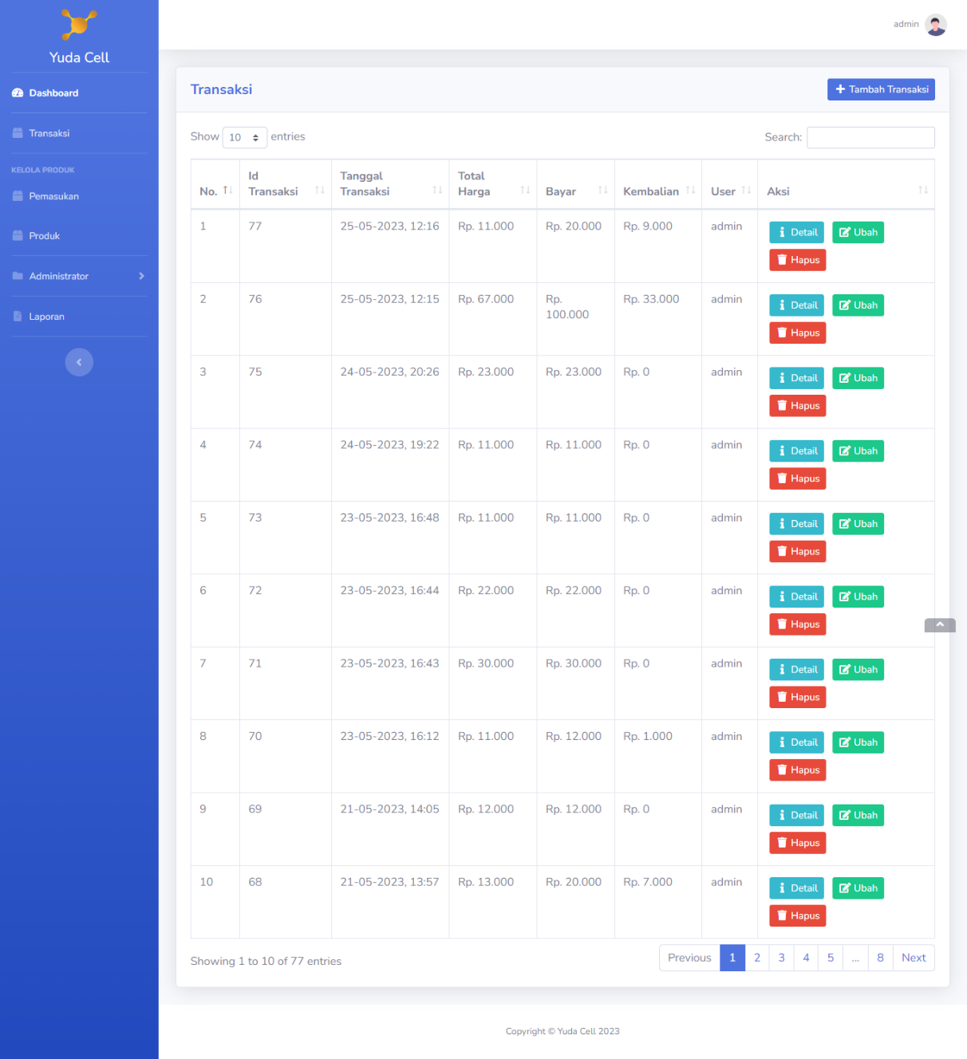

Gambar 3. 28: Halaman Transaksi

1. Halaman Tambah Detail Transaksi

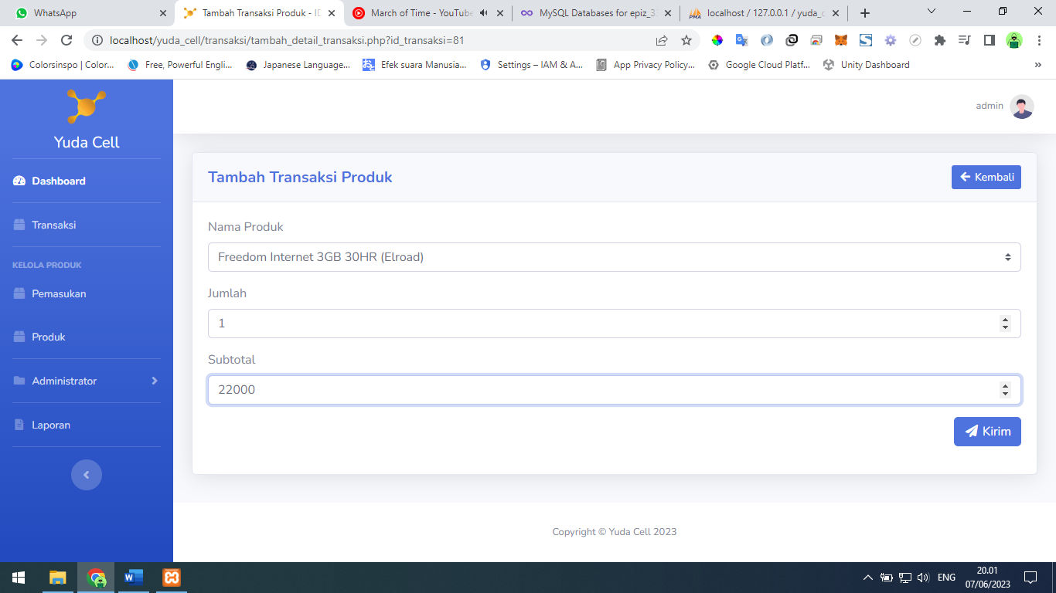

Gambar 3. 29: Halaman Tambah Detail Transaksi

1. Halaman Detail Transaksi

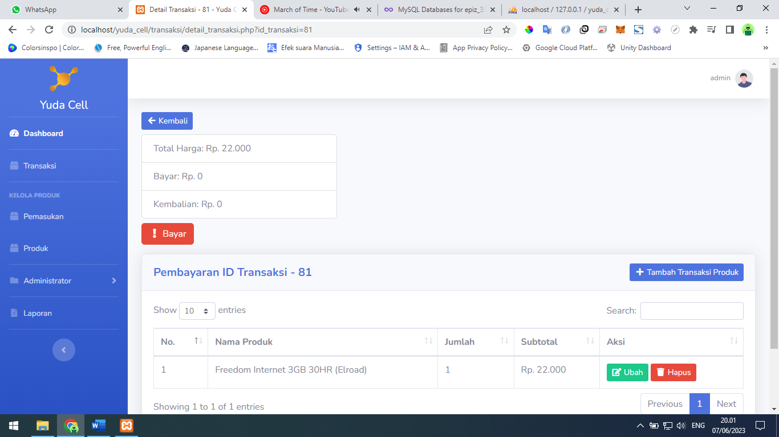

Gambar 3. 30: Halaman Detail Transaksi

1. Halaman Pembayaran

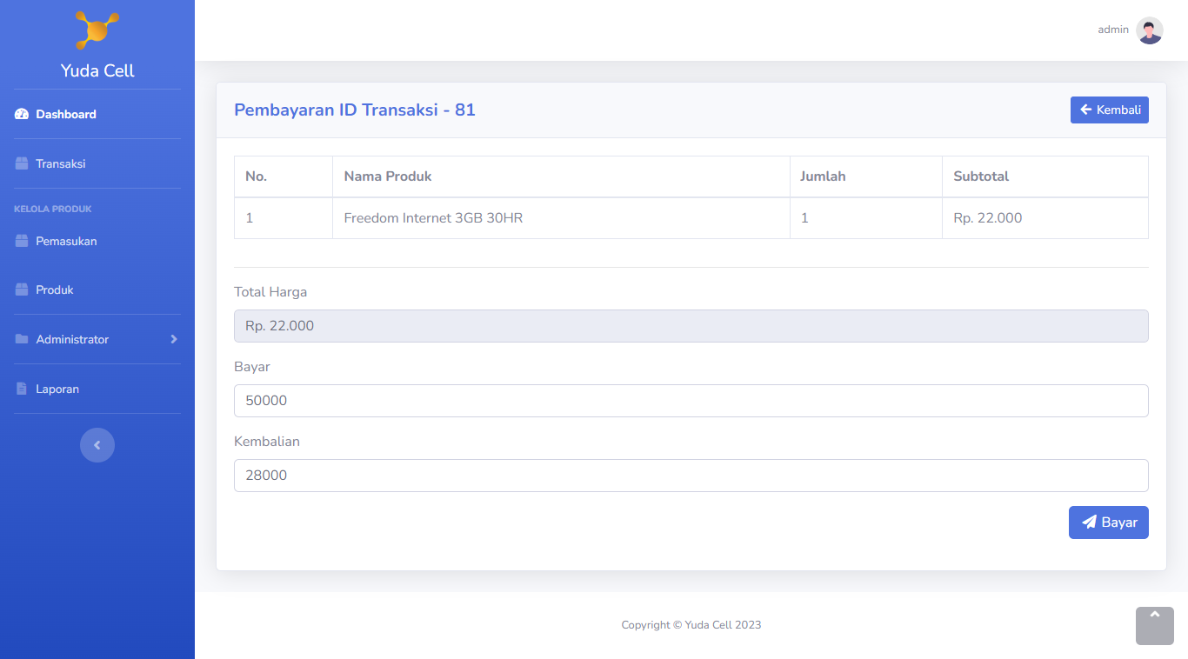

Gambar 3. 31: Halaman Pembayaran

1. Halaman Pemasukan Stok

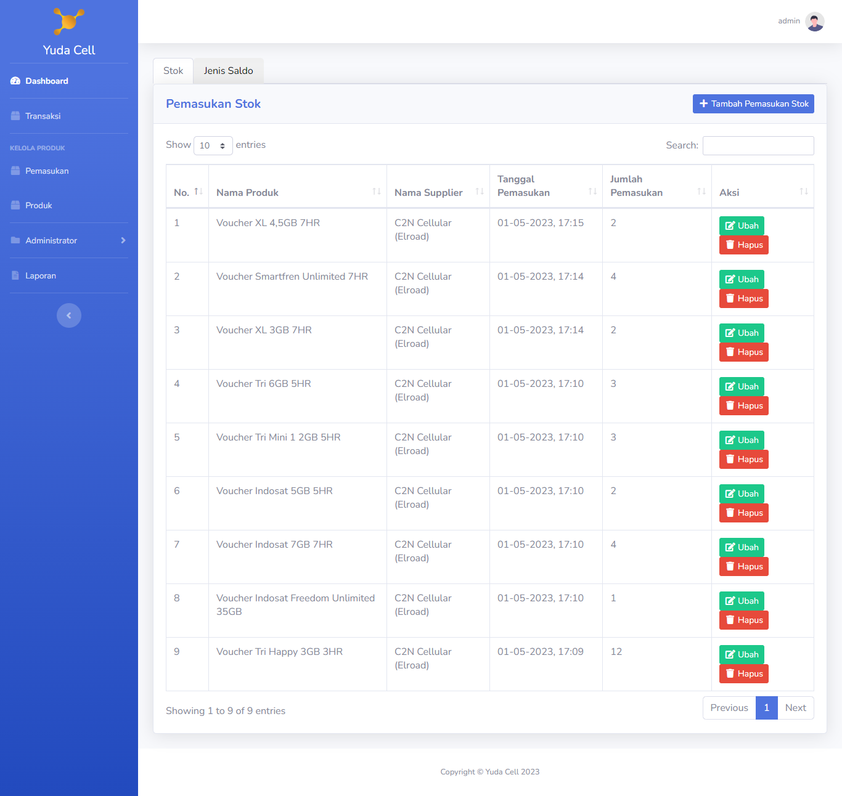

Gambar 3. 32: Halaman Pemasukan Stok

1. Halaman Pemasukan Jenis Saldo

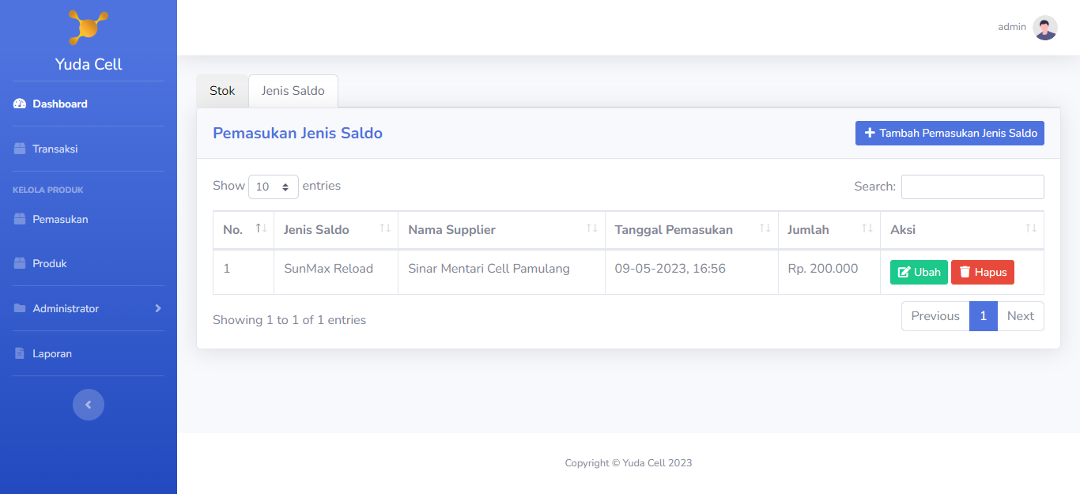

Gambar 3. 33: Halaman Pemasukan Jenis Saldo

1. Halaman Produk Stok

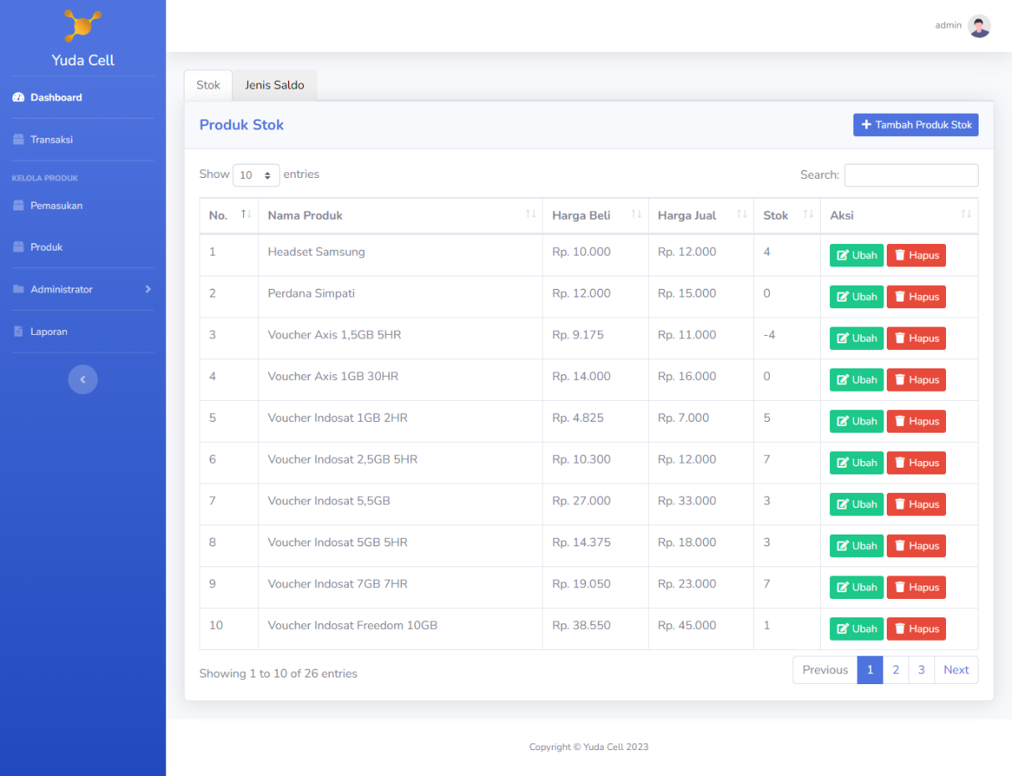

Gambar 3. 34: Halaman Produk Stok

1. Halaman Produk Jenis Saldo

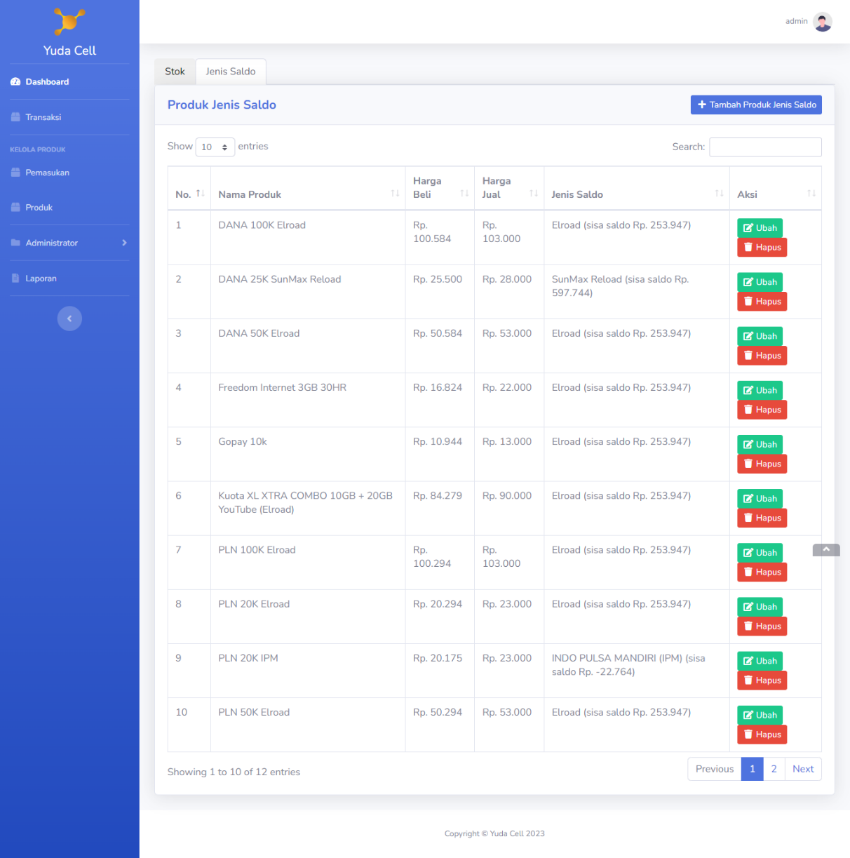

Gambar 3. 35: Halaman Produk Jenis Saldo

1. Halaman Jenis Saldo

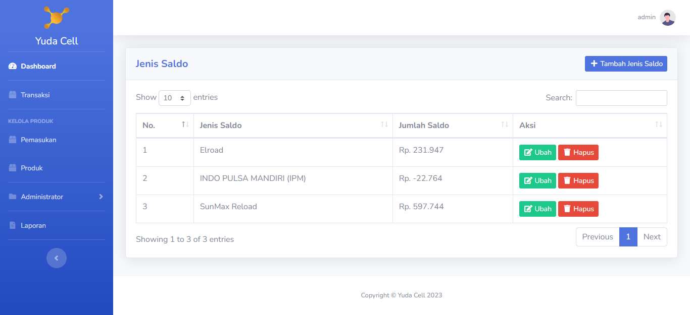

Gambar 3. 36: Halaman Jenis Saldo

1. Halaman Supplier

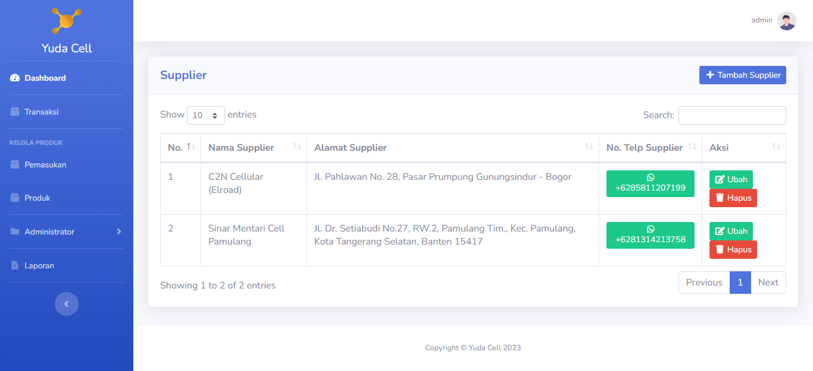

Gambar 3. 37: Halaman Supplier

1. Halaman *User*

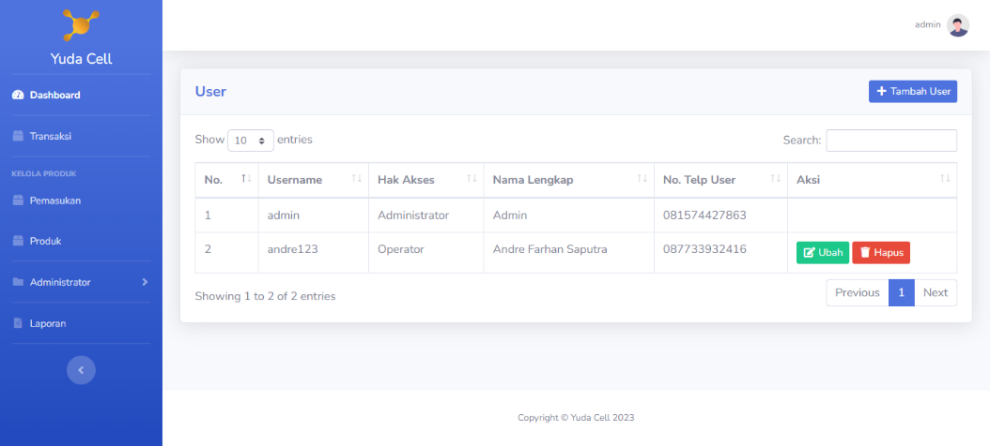

Gambar 3. 38: Halaman User

1. Halaman Laporan

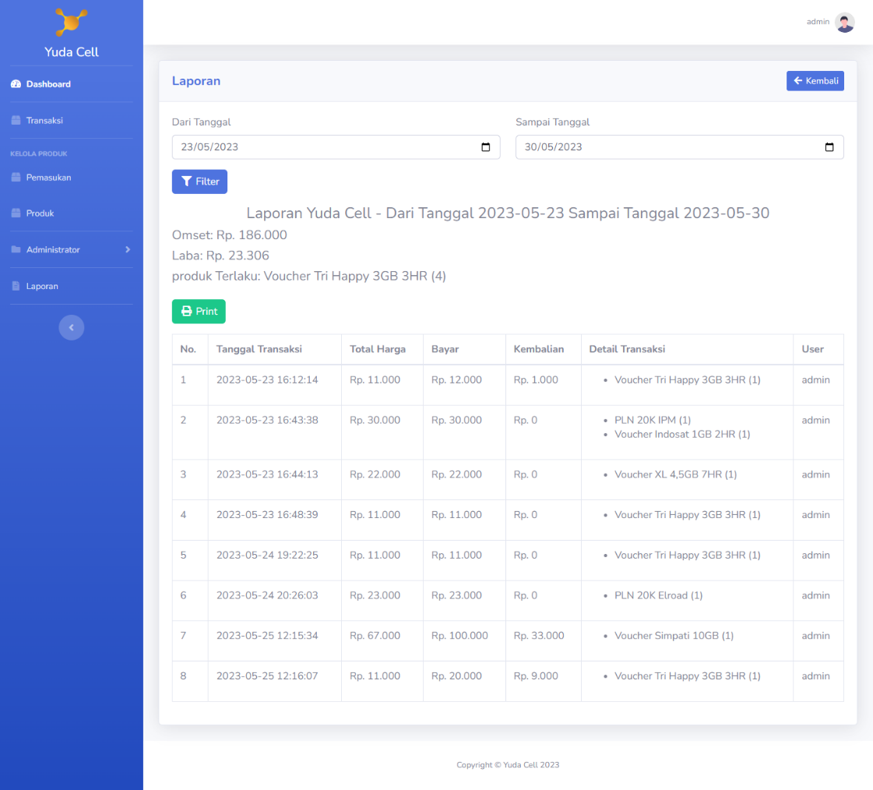

Gambar 3. 39: Halaman Laporan

### Implementasi dan penjelasan rancangan layar

1. Penjelasan Halaman *Login*

Halaman *login* adalah sebuah halaman website yang digunakan untuk mengotentikasi pengguna dan memberikan akses ke suatu sistem atau layanan yang terproteksi. Halaman *login* biasanya ditempatkan di bagian depan dari suatu aplikasi website atau situs website yang membutuhkan otentikasi untuk mengamankan data dan informasi.

Tujuan utama dari halaman *login* adalah memverifikasi identitas pengguna dengan meminta mereka untuk memasukkan kredensial yang valid, seperti *username* dan *password*. Proses ini memastikan bahwa hanya pengguna yang terotorisasi yang dapat mengakses sistem atau layanan tersebut.

1. Halaman *Dashboard*

Setelah *login*, pengguna akan dihadapkan dengan *dashboard* Yuda Cell. Halaman *dashboard* adalah halaman utama atau pusat kendali dalam suatu aplikasi atau sistem yang memberikan penggunaan ringkasan visual dan akses cepat ke informasi penting dan fitur utama. Halaman ini biasanya ditampilkan setelah pengguna berhasil *login* ke dalam sistem.

Pada halaman *dashboard* terdapat elemen-elemen berikut:

1. Omset
2. Laba
3. Jumlah Transaksi
4. Barang paling laku
5. Filter tanggal
6. Transaksi Terbaru
7. Halaman Transaksi

Halaman transaksi berisi transaksi-transaksi yang telah dilakukan dan dapat melakukan transaksi. Halaman transaksi adalah halaman dalam sebuah aplikasi atau sistem yang memungkinkan pengguna untuk melakukan transaksi atau aktivitas yang terkait dengan perubahan data atau pemrosesan penjualan. Halaman ini biasanya digunakan dalam konteks bisnis, perbankan, *e-commerce*, atau aplikasi yang melibatkan transaksi.

1. Halaman Tambah Detail Transaksi

Setelah pengguna menambahkan transaksi, pengguna akan mengisi produk dan kuantitas. Kemudian, ada subtotal yang otomatis terkalkulasi.

1. Halaman Detail Transaksi

Setelah pengguna menambahkan detail transaksi, maka akan menampilkan produk mana saja yang telah ditambahkan dan menampilkan tombol bayar untuk melakukan pembayaran.

1. Halaman Pembayaran

Pengguna akan memasukan jumlah pembayaran yang telah ditotalkan, jika uang yang dibayarkan lebih dari total pembayaran maka, akan terkalkulasi kembaliannya.

1. Halaman Pemasukan Stok

Halaman pemasukan stok berisi stok produk yang telah ditambahkan, pengguna juga dapat menambahkan stok.

1. Halaman Pemasukan Jenis Saldo

Halaman pemasukan jenis saldo berisi saldo produk yang telah ditambahkan, pengguna juga dapat menambahkan saldo.

1. Halaman Produk Stok

Halaman produk stok berisi produk-produk bertipe stok yang dapat ditambahkan produk baru atau mengubah maupun menghapus produk. Halaman ini juga menampilkan sisa stok pada produk, harga produk dan nama produk.

1. Halaman Produk Jenis Saldo

Halaman produk jenis saldo berisi produk-produk bertipe saldo yang dapat ditambahkan produk baru atau mengubah maupun menghapus produk. Halaman ini juga menampilkan sisa saldo pada produk, harga produk dan nama produk.

1. Halaman Jenis Saldo

Halaman jenisl saldo adalah kumpulan dari jenis-jenis saldo yang digunakan sebagai dompet saldo. Produk jenis saldo memiliki kaitannya dengan jenis saldo ini.

1. Halaman *Supplier*

Halaman *supplier* adalah halaman untuk mengelola informasi terkait dengan pemasok atau *supplier*. Di mana *supplier* ini terkait dengan pemasukan produk.

1. Halaman *User*

Halaman *user* adalah halaman untuk mengelola informasi pengguna. Halaman ini memungkinkan *administrator* yang memiliki hak akses khusus untuk mengelola pengguna.

1. Halaman Laporan

Halaman laporan adalah halaman yang digunakan untuk menghasilkan dan menampilkan laporan data penjualan. Halaman ini memungkinkan pengguna untuk mencetak hasil penjualan dengan *filter* tanggal.

### Penggunaan program (manual program)

Cara menggunakan program adalah sebagai berikut:

1. Pengguna *login* pada website dengan cara memasukkan *username* dan *password* dengan akun yang telah dibuat oleh *Administrator*.
2. Jika sudah *login*, pengguna masuk ke halaman *dashboard*. Kemudian, pengguna dapat melihat ringkasan transaksi terbaru, omset, laba dan produk paling laku.
3. Jika pengguna memilih menu transaksi, pengguna dapat melakukan transaksi. Jika sudah masuk ke dalam halaman transaksi, pengguna dapat menambah transaksi baru. Setelah itu, pengguna menambahkan detail transaksi. Setelah menambahkan produk, pengguna dapat melakukan pembayaran.
4. Jika pengguna memilih menu pemasukan, pengguna dapat menambah stok atau jenis saldo pada produk. Jika pengguna memilih stok, pengguna dapat menambahkan stok pada produk yang sudah ada. Jika pengguna memilih jenis saldo, pengguna dapat menambahkan saldo pada jenis saldo yang sudah ada.
5. Jika pengguna memilih menu produk, pengguna dapat menambahkan produk stok atau produk jenis saldo. Jika pengguna memilih stok, pengguna dapat menambahkan produk yang bertipe stok. Jika pengguna memilih jenis saldo, pengguna dapat menambahkan produk yang bertipe saldo.
6. Jika pengguna memilih menu jenis saldo, pengguna dapat mengelola jenis saldo yang akan digunakan produk jenis saldo.
7. Jika pengguna memilih menu *supplier*, pengguna dapat mengelola supplier yang akan digunakan menambahkan produk.
8. Jika pengguna memilih menu *user*, pengguna dapat mengelola *user*.
9. Jika pengguna memilih menu laporan, pengguna dapat membuat laporan penjualan yang dapat di *filter*.

### Uji Coba Program Dengan Contoh Data

1. Halaman *Login*



Gambar 3. 40: Halaman Login

Pada awal tampilan, pengguna dihadapkan dengan tampilan *login* seperti gambar di atas. Agar dapat masuk ke dalam website Yuda Cell, pengguna harus *login* dengan *user* yang telah didaftarkan oleh *Administrator*. Untuk mengakses halaman tersebut dapat melalui url berikut: <http://yuda-cell.great-site.net/>

1. Halaman *Dashboard*

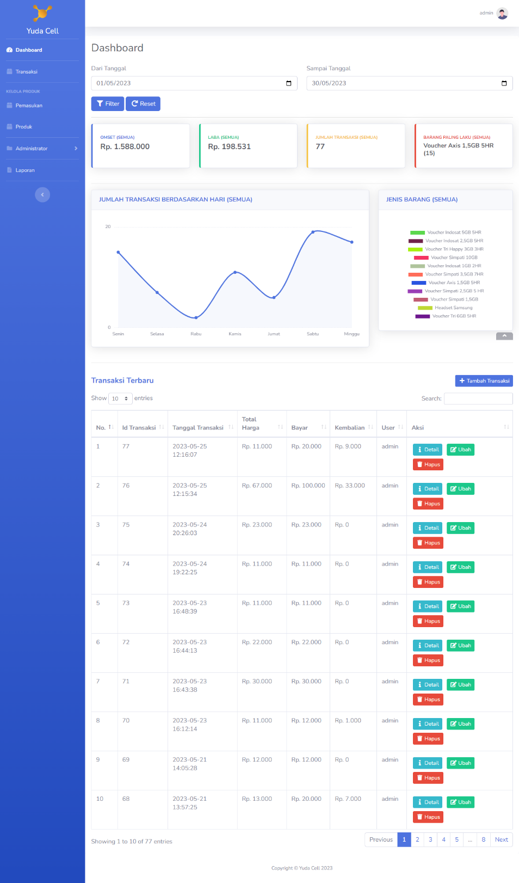

Gambar 3. 41: Halaman Dashboard

Setelah *login*, pengguna akan dihadapkan dengan *dashboard* Yuda Cell. Halaman ini biasanya ditampilkan setelah pengguna berhasil *login* ke dalam sistem. Pada *sidebar* terdapat menu-menu yang memiliki fungsinya masing-masing.

1. Halaman Transaksi



Gambar 3. 42: Halaman Transaksi

Setelah pengguna membuka menu transaksi, pengguna dapat menambahkan transaksi dengan cara menekan tombol tambah transaksi.

1. Halaman Tambah Detail Transaksi



Gambar 3. 43: Halaman Tambah Detail Transaksi

Berikut adalah contoh pengguna memasukan data, dengan produk “Freedom Internet 3GB 30HR” dengan jenis saldo *Elroad* dan jumlah sebanyak 1 dengan subtotal 22000. Kemudian, pengguna menekan tombol kirim.

1. Halaman Detail Transaksi



Gambar 3. 44: Halaman Detail Transaksi

Setelah pengguna menambahkan detail transaksi, pengguna dapat menambahkan detail transaksi lagi dengan cara menekan tombol tambah transaksi produk atau melakukan pembayaran dengan cara menekan tombol bayar.

1. Halaman Pembayaran

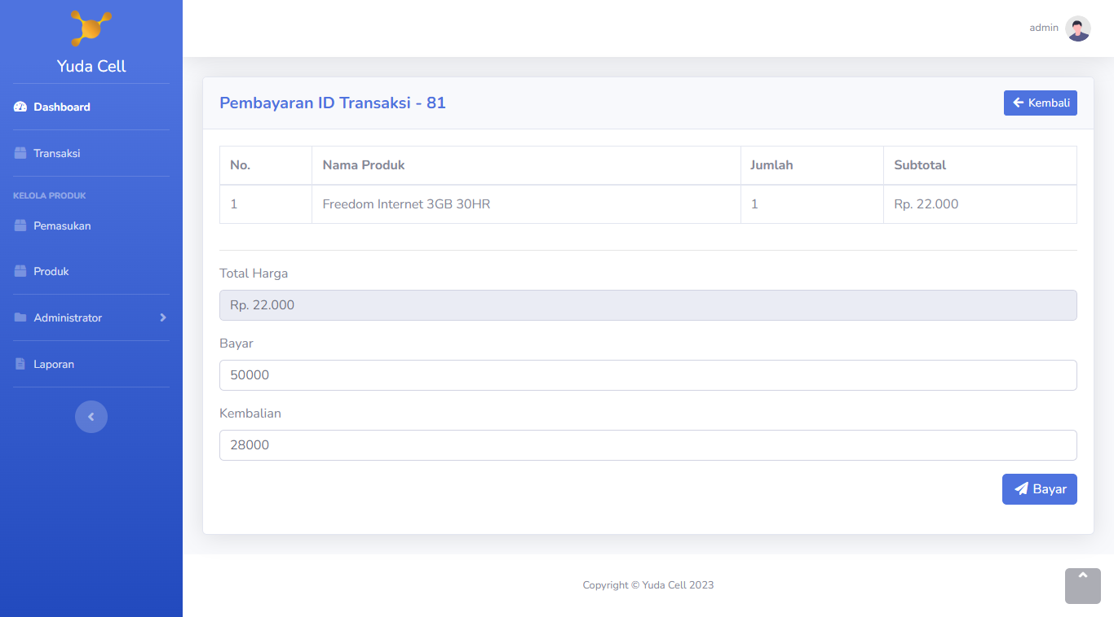

Gambar 3. 45: Halaman Pembayaran

Pada halaman pembayaran pengguna dapat mengisi uang yang dibayarkan untuk menghitung kembalian, jika uang yang dibayarkan kurang dari total harga maka, akan kembali ke halaman pembayaran lagi.

1. Halaman Pemasukan Stok

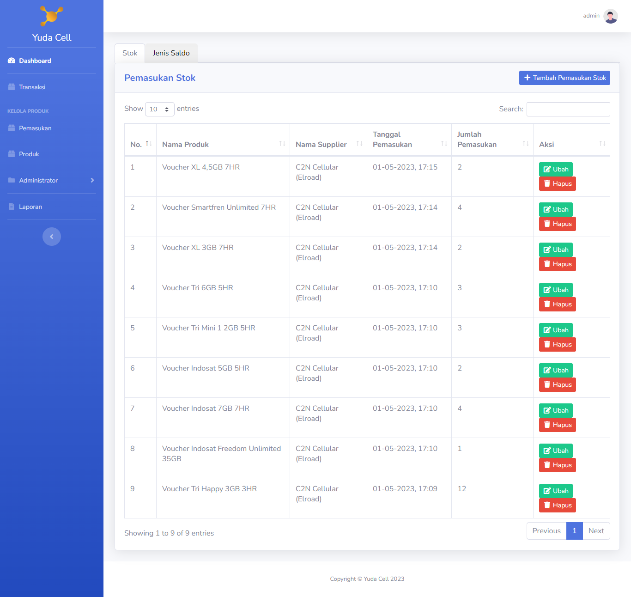

Gambar 3. 46: Halaman Pemasukan Stok

Pada halaman pemasukan stok pengguna dapat mengelola pemasukan stok, jika ingin menambahkan stok, pengguna dapat menekan tambah pemasukan stok lalu, memilih produk yang akan ditambahkan stoknya.

1. Halaman Pemasukan Jenis Saldo

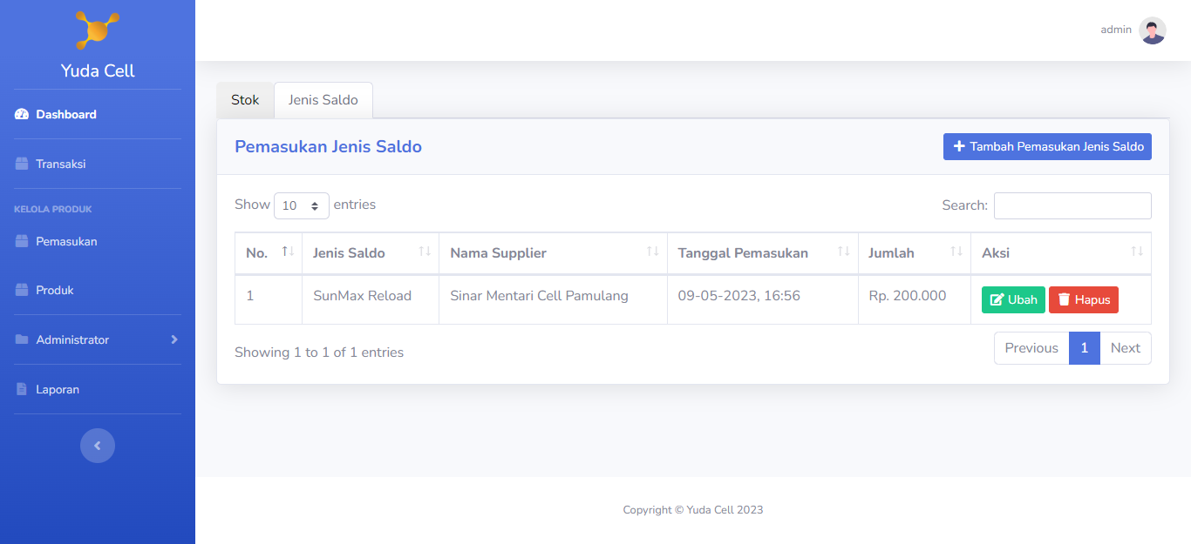

Gambar 3. 47: Halaman Pemasukan Jenis Saldo

Pada halaman pemasukan jenis saldo, pengguna dapat melakukan penambahan saldo dengan jenis saldo yang dipilih. Untuk melakukan pemasukan saldo, pengguna dapat menekan tombol tambah pemasukan jenis saldo.

1. Halaman Produk Stok



Gambar 3. 48: Halaman Produk Stok

Pada halaman produk stok, pengguna dapat mengelola produk bertipe stok.

1. Halaman Produk Jenis Saldo



Gambar 3. 49: Halaman Produk Jenis Saldo

Pada halaman produk jenis saldo, pengguna dapat mengelola produk bertipe jenis saldo.

1. Halaman Jenis Saldo

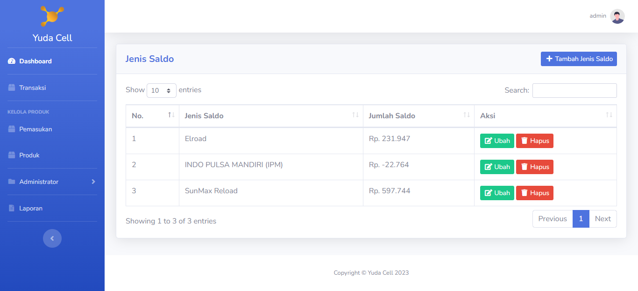

Gambar 3. 50: Halaman Jenis Saldo

Pada halaman jenis saldo, pengguna dapat mengelola jenis saldo yang digunakan pada produk bertipe jenis saldo. Pada halaman ini hanya *Administrator* saja yang dapat mengaksesnya.

1. Halaman Supplier

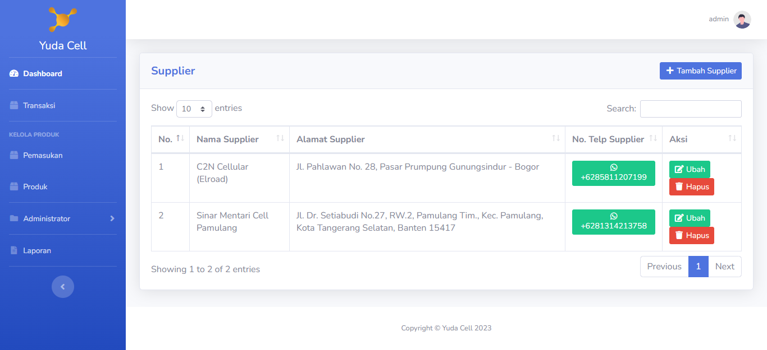

Gambar 3. 51: Halaman Supplier

Pada halaman supplier, pengguna dapat mengelola supplier yang digunakan untuk pemasukan produk. Pada halaman ini hanya *Administrator* saja yang dapat mengaksesnya.

1. Halaman User



Gambar 3. 52: Halaman User

Pada halaman user, pengguna dapat mengelola user. Pada halaman ini hanya *Administrator* saja yang dapat mengaksesnya.

1. Halaman Laporan



Gambar 3. 53: Halaman Laporan

Pada halaman laporan, pengguna dapat menghasilkan laporan transaksi berdasarkan *filter* tanggal yang telah disesuaikan.

### Uji Coba Menggunakan Metode Black Box

Tabel 3. 2: Tabel Uji Coba Black Box

|  |  |  |  |  |  |  |  |
| --- | --- | --- | --- | --- | --- | --- | --- |
| Menu | ID Uji | Kasus Uji | Pra-kondisi | Tahap Uji | Hasil | Status | Tanggal Uji |
| Daftar | DAFTAR_01 | Operator di daftarkan oleh *admin* sebagai operator dengan menginput username dan password | 1. Jaringan stabil  2. Menggunakan perangkat yang mendukung 3. *Admin* memasukkan input ke dalam form tambah user | 1. Membuka aplikasi  2. Masuk ke halaman daftar  3. Masukan username"andri123"  4. Masukan password"andri123"  5. Klik tombol daftar | Berhasil daftar akun untuk masuk ke aplikasi | Passed | 06/06/2023 |
|  | DAFTAR_02 | Operator tidak dapat didaftarkan dengan username yang sudah pernah didaftarkan | 1. Jaringan stabil 2. Menggunakan browser dan perangkat yang mendukung 3. Operator sudah terdaftar di database 4. *Admin* memasukkan data yang valid ke dalam kolom yang tepat | 1. Membuka aplikasi  2. Masuk ke halaman daftar  3. Masukan username "andri123"  4. Masukan password "andri123"  5. Klik tombol daftar | gagal daftar dengan adanya notifikasi "username sudah ada" | Passed | 06/06/2023 |
|  | DAFTAR_03 | Operator tidak dapat di daftarkan saat username atau password tidak diisi | 1. Jaringan stabil 2. Menggunakan perangkat yang mendukung yang tepat | 1. Membuka aplikasi. 2. Masuk ke halaman daftar  3. Masukan username tanpa password  4. Klik tombol daftar  5. Masukan password tanpa username  6. Klik tombol daftar  7. Tidak masukan username dan Password  8. Klik tombol daftar | Gagal mendaftar karena tidak menginput username dan password | Passed | 06/06/2023 |
| Login | LOGIN-01 | Sebagai *admin* saat login dapat masuk ke halaman dashboard *admin* | 1. Jaringan stabil 2. Menggunakan perangkat yang mendukung 3. *Admin* sudah terdaftar di database 4. *Admin* memasukkan username dan password yang valid ke dalam kolom yang tepat | 1.Membuka halaman login.  2.Masukan Username "admin"  3. Masukan password "admin"  4. Klik tombol Login | Berhasil login dan dapat menampilkan halaman dashboard *admin* | Passed | 06/06/2023 |
|  | LOGIN-02 | Sebagai operator saat login dapat masuk ke halaman dashboard user | 1. Jaringan stabil  2. Menggunakan perangkat yang mendukung  3. User sudah terdaftar di database  4. User memasukkan username dan password yang valid ke dalam kolom yang tepat | 1. Membuka halaman login.  2. Masukan Username "andri123"  3. Masukan password "andri123"  4. Klik tombol Login | Berhasil login dan dapat menampilkan halaman dashboard operator | Passed | 06/06/2023 |
|  | LOGIN-03 | Operator tidak dapat login saat username atau password tidak diisi | 1. Jaringan stabil  2. Menggunakan perangkat yang mendukung | 1. Membuka halaman login.  2.Klik tombol Login | Gagal login karena username atau password tidak diisi | Passed | 06/06/2023 |
|  | LOGIN-04 | Operator tidak dapat login saat mengisi username atau password salah | 1. Jaringan stabil  2. Menggunakan perangkat yang mendukung  3. *Admin* sudah terdaftar di database  4. *Admin* memasukkan *username* dan *password* yang valid ke dalam kolom yang tepat | 1. Membuka aplikasi  2. Masuk ke halaman daftar  3. Masukan username "andri"  4. Masukan password "andri123" | Gagal login karena username atau password salah | Passed | 06/06/2023 |
| Fitur *Admin* | ADMIN-01 | Sebagai *admin* dapat menginput data transaksi | 1. Jaringan stabil  2. Menggunakan perangkat yang mendukung  3. *Admin* sudah terdaftar di database  4. *Admin* memasukkan *username* dan *password* yang valid ke dalam kolom yang tepat | 1. Masuk ke halaman dashboard *admin*  2. Klik menu transaksi dan klik tombol tambah transaksi  3. Menginput semua data sesuai kolom  4. Klik simpan | Berhasil menginput data dan masuk ke *database phpmyadmin* | Passed | 06/06/2023 |
|  | ADMIN-02 | Sebagai *admin* harus menginput semua input | 1. Jaringan stabil  2. Menggunakan perangkat yang mendukung  3. *Admin* sudah terdaftar di database  4. *Admin* memasukkan *username* dan *password* yang valid ke dalam kolom yang tepat | 1. Masuk ke halaman dashboard *admin*  2. Klik menu transaksi dan klik tombol tambah transaksi  3. Tidak mengisi sebagian kolom input data penjualan  4. Klik simpan | Gagal menyimpan data karena ada input yang tidak diisi | Passed | 06/06/2023 |
|  | ADMIN-03 | Sebagai *admin* bisa melihat data transaksi | 1. Jaringan stabil  2. Menggunakan perangkat yang mendukung  3. *Admin* sudah terdaftar di database  4. *Admin* memasukkan *username* dan *password* yang valid ke dalam kolom yang tepat | 1. Masuk ke halaman dashboard *admin*  2. Klik menu transaksi | Berhasil melihat data transaksi | Passed | 06/06/2023 |
|  | ADMIN-04 | Sebagai *admin* bisa menghapus data transaksi | 1. Jaringan stabil  2. Menggunakan perangkat yang mendukung  3. *Admin* sudah terdaftar di database  4. *Admin* memasukkan *username* dan *password* yang valid ke dalam kolom yang tepat | 1. Masuk ke halaman dashboard *admin*  2. Klik menu transaksi  3. Pilih data yang ingin dihapus  4. Klik hapus | Data berhasil dihapus | Passed | 06/06/2023 |
|  | ADMIN-05 | Sebagai *admin* bisa mengubah data transaksi | 1. Jaringan stabil  2. Menggunakan perangkat yang mendukung  3. *Admin* sudah terdaftar di database  4. *Admin* memasukkan *username* dan *password* yang valid ke dalam kolom yang tepat | 1. Masuk ke halaman dashboard *admin*  2. Klik menu transaksi  3. Pilih data yang ingin diubah  4. Klik ubah  5.Ubah data dengan mengubah data yang terisi  6. Klik Ubah | Data berhasil diubah | Passed | 06/06/2023 |
|  | ADMIN-06 | Sebagai *admin* bisa melihat data pengguna | 1. Jaringan stabil  2. Menggunakan perangkat yang mendukung  3. *Admin* sudah terdaftar di database  4. *Admin* memasukkan *username* dan *password* yang valid ke dalam kolom yang tepat | 1.Masuk ke halaman dashboard *admin* 2.Klik menu *administrator* lalu klik user | *Admin* bisa melihat daftar pengguna | Passed | 06/06/2023 |
|  | ADMIN-07 | Sebagai *admin* bisa membuat laporan penjualan | 1. Jaringan stabil  2. Menggunakan perangkat yang mendukung  3. *Admin* sudah terdaftar di database  4. *Admin* memasukkan *username* dan *password* yang valid ke dalam kolom yang tepat | 1. Masuk ke halaman dashboard *admin*  2. Klik menu laporan  3. Pilih tanggal awal dan tanggal akhir  4. Klik *filter* | Data berhasil ditampilkan | Passed | 06/06/2023 |
|  | ADMIN-08 | Sebagai *admin* bisa memcetak laporan menjadi file *pdf* | 1. Jaringan stabil  2. Menggunakan perangkat yang mendukung  3. *Admin* sudah terdaftar di database  4. *Admin* memasukkan *username* dan *password* yang valid ke dalam kolom yang tepat | 1. Masuk ke halaman dashboard *admin*  2. Klik menu laporan  3. Pilih tanggal awal dan tanggal akhir  4. Klik filter  5. Klik cetak | Data berhasil dicetak menjadi file *pdf* | Passed | 06/06/2023 |

# BAB IV PENUTUP



## Kesimpulan

Berdasarkan data yang telah dikumpulkan dari hasil Kerja Praktek di Yuda Cell, maka hasil kesimpulan yang telah dilakukan selama Kerja Praktek, yaitu:

1. Penggunaan sistem manajemen inventaris berbasis web aplikasi membantu meningkatkan struktur pencatatan stok barang dan transaksi penjualan. Sistem ini memungkinkan pemantauan stok secara real-time dan menghindari kekurangan atau kelebihan persediaan yang tidak perlu.
2. Penggunaan aplikasi khusus dapat membuat laporan keuangan dan pembelian stok barang lebih rapih dan terpantau. Data transaksi penjualan dan pembelian dapat diintegrasikan secara sistematis, menghasilkan laporan yang lengkap dan memudahkan pengambilan keputusan berdasarkan informasi yang tersedia.

## Saran

Berdasarkan hasil dari Kuliah Kerja Praktek yang telah dilakukan, kami selaku kelompok Kuliah Kerja Praktek menyadari bahwa sistem yang telah dibuat masih sangat jauh dari kata sempurna, dikarenakan masih terdapat kekurangan dalam pengembangannya. Adapun saran yang kami berikan yang diharapkan dapat menambah kegunaan aplikasi ini kelak adalah:

1. Menerapkan sistem manajemen inventaris yang lebih komprehensif dengan mengembangkan sistem yang dapat melacak dan memperbarui stok barang secara otomatis. Sistem ini harus mencatat data masuk dan keluar barang dengan akurat, serta mengidentifikasi atribut penting seperti tanggal, jumlah, dan lokasi penyimpanan.
2. Mengintegrasikan sistem pencatatan keuangan dengan sistem inventaris untuk laporan terstruktur dan terpantau. Transaksi penjualan dan pembelian stok barang terhubung otomatis, mengurangi kesalahan dan meningkatkan akurasi laporan.

# DAFTAR PUSTAKA

Munawar, A., Harlest, E., Raharjo, B., & Setiyowati, L. (n.d.). *Perancangan Prototype Sistem Informasi Penyewaan Mesin Fotocopy Pada Cv. Faida Gemilang Bekasi*.

Ri, A. (2014). PERANCANGAN SISTEM INFORMASI ADMINISTRASI JASA FOTO Studi Literatur Pengumpulan Data Analisis Masalah Sistem Perancangan Sistem Pembuatan Laporan. In *Jurnal Ilmiah Media Processor* (Vol. 8, Issue 2).

Riyanto. (2010). *Sistem Informasi Penjualan Dengan PHP Dan MySQL*.

Sano, A. (2020, December). *Beberapa Definisi Tentang Data, Informasi, dan Sistem Informasi Menurut Beberapa Ahli*. Https://Binus.Ac.Id/Malang/2020/12/Beberapa-Definisi-Tentang-Data-Informasi-Dan-Sistem-Informasi-Menurut-Beberapa-Ahli/#:~:Text=Menurut%20Kelly%20(2011%3A10),Saat%20ini%20atau%20saat%20mendatang. https://binus.ac.id/malang/2020/12/beberapa-definisi-tentang-data-informasi-dan-sistem-informasi-menurut-beberapa-ahli/#:~:text=Menurut%20Kelly%20(2011%3A10),saat%20ini%20atau%20saat%20mendatang.

Widarma, A., & Rahayu, S. (2017). PERANCANGAN APLIKASI GAJI KARYAWAN PADA PT. PP LONDON SUMATRA INDONESIA Tbk. GUNUNG MALAYU ESTATE-KABUPATEN ASAHAN. *Jurnal Teknologi Informasi)*, *1*(2).

# LAMPIRAN 1 FOTO-FOTO KEGIATAN KERJA PRAKTEK

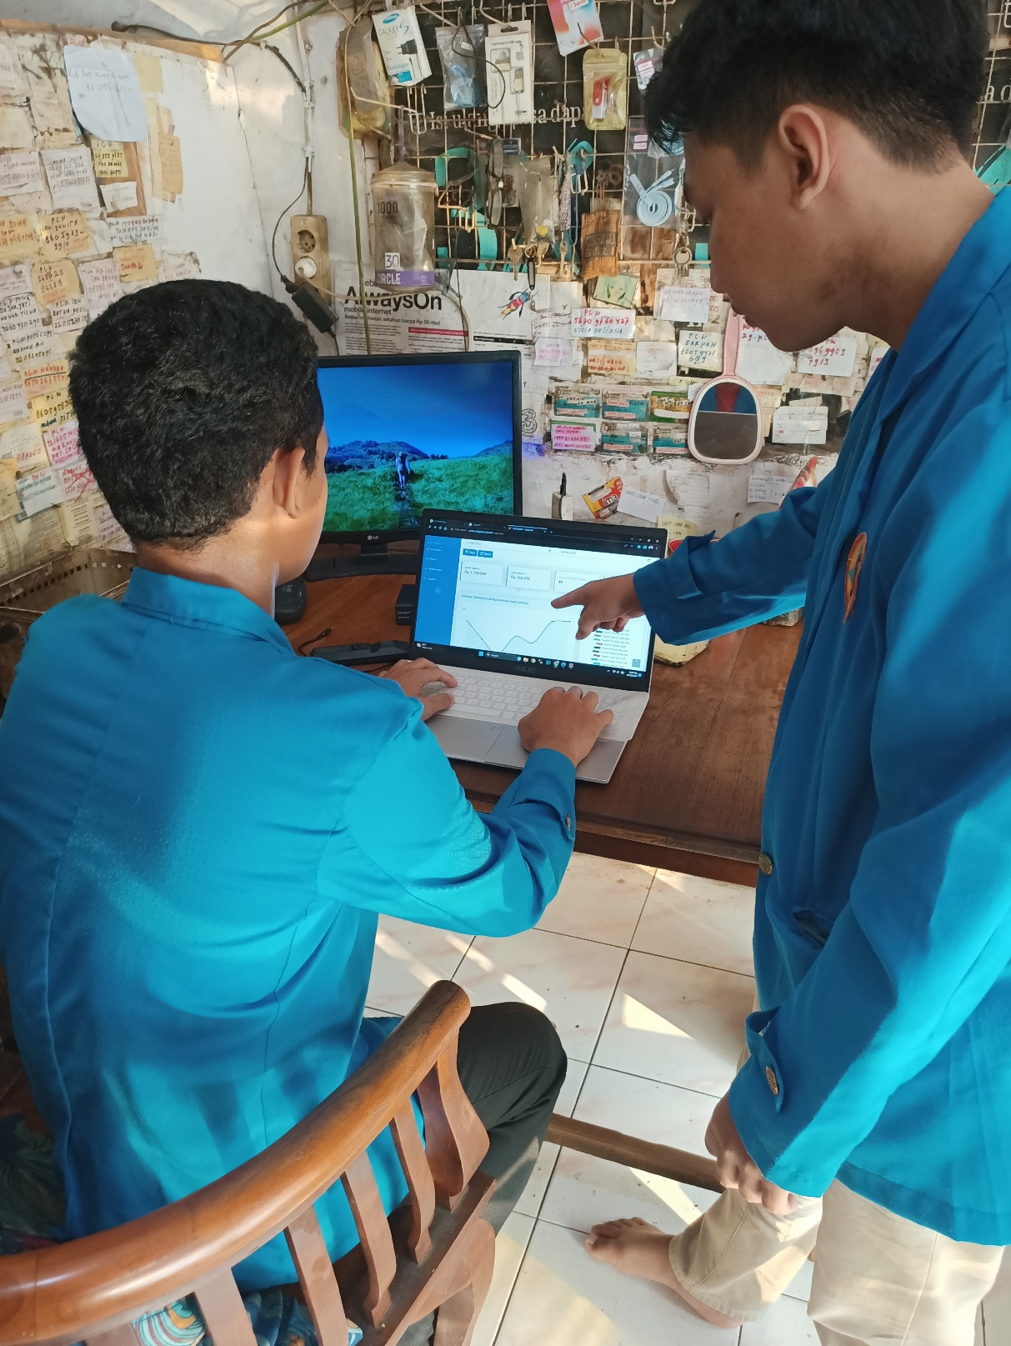

Lampiran 1. 1: Pembuatan Aplikasi Yuda Cell

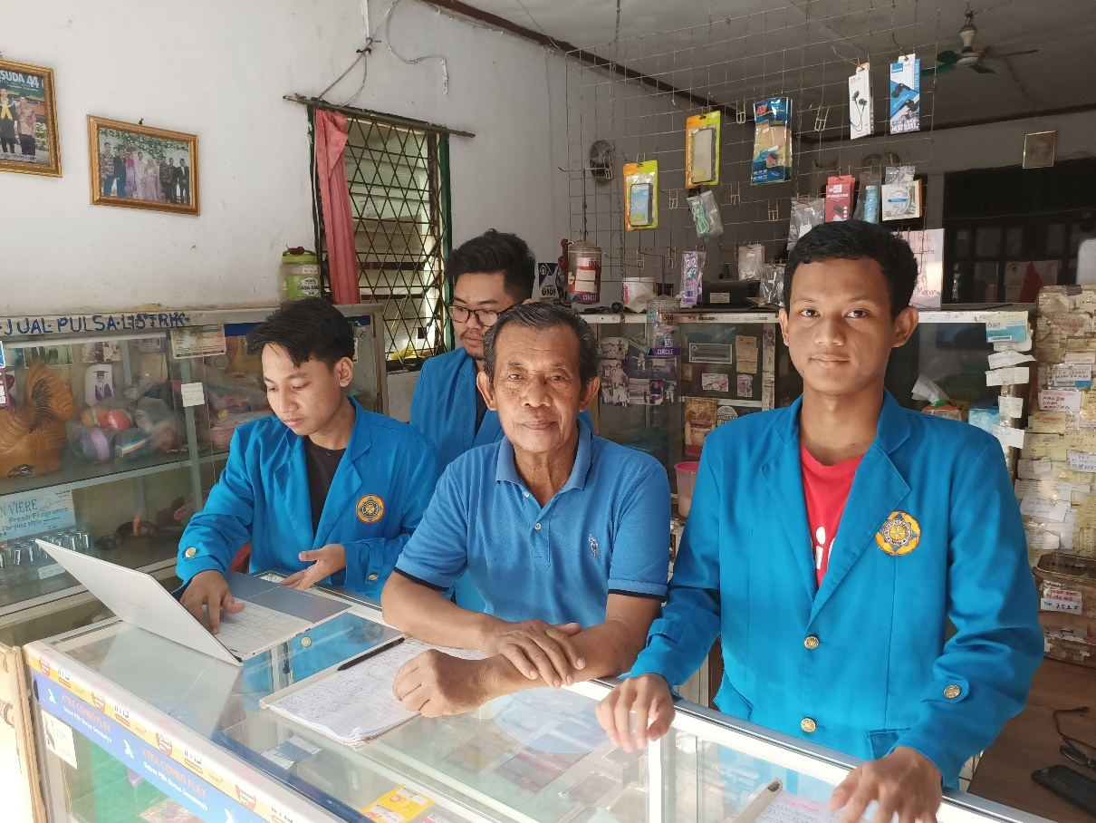

*Lampiran 1. 2: Pengujian Aplikasi Yuda Cell*

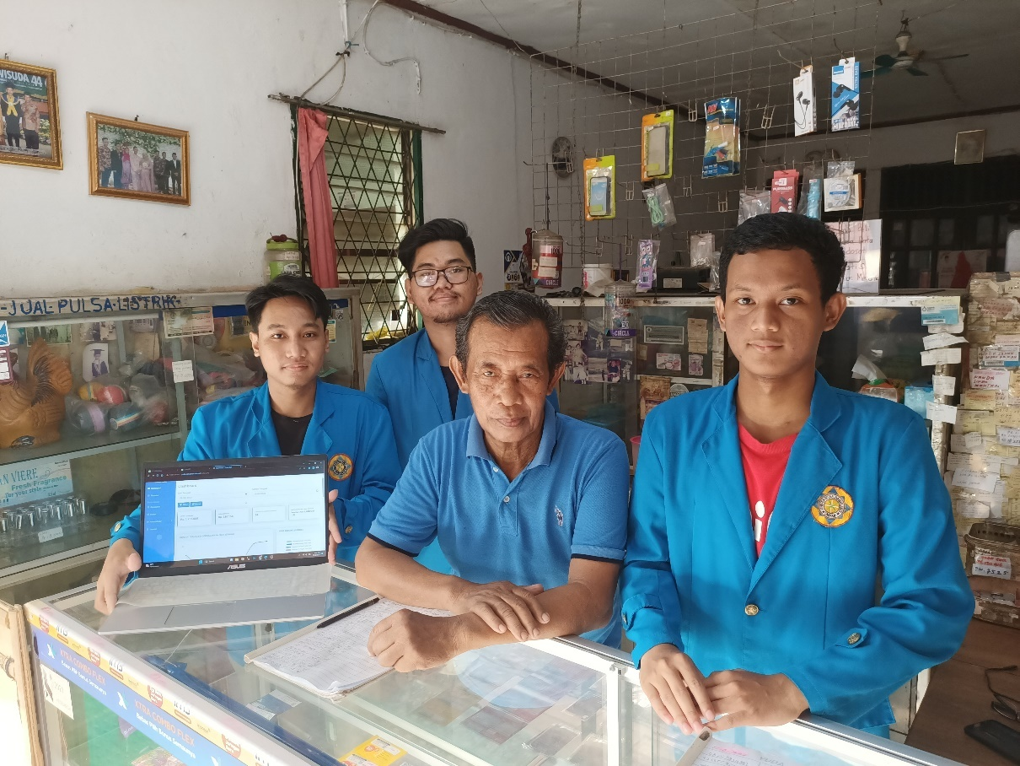

*Lampiran 1. 3: Hasil Pengujian Aplikasi Yuda Cell*

# LAMPIRAN 2 MASUKAN DAN HASIL KELUARAN

1. Halaman Login



Lampiran 2. 1: Halaman Login

1. Halaman Dashboard



Lampiran 2. 2: Halaman Dashboard

1. Halaman Transaksi



Lampiran 2. 3: Halaman Transaksi

1. Halaman Tambah Detail Transaksi



Lampiran 2. 4: Halaman Tambah Detail Transaksi

1. Halaman Detail Transaksi



Lampiran 2. 5: Halaman Detail Transaksi

1. Halaman Pembayaran



Lampiran 2. 6: Halaman Pembayaran

1. Halaman Pemasukan Stok



Lampiran 2. 7: Halaman Pemasukan Stok

1. Halaman Pemasukan Jenis Saldo



Lampiran 2. 8: Halaman Pemasukan Jenis Saldo

1. Halaman Produk Stok



Lampiran 2. 9: Halaman Produk Stok

1. Halaman Produk Jenis Saldo



Lampiran 2. 10: Halaman Produk Jenis Saldo

1. Halaman Jenis Saldo



Lampiran 2. 11: Halaman Jenis Saldo

1. Halaman Supplier



Lampiran 2. 12: Halaman Supplier

1. Halaman User



Lampiran 2. 13: Halaman User

1. Halaman Laporan



Lampiran 2. 14: Halaman Laporan

# LAMPIRAN 3 SURAT PERMOHONAN KERJA PRAKTEK

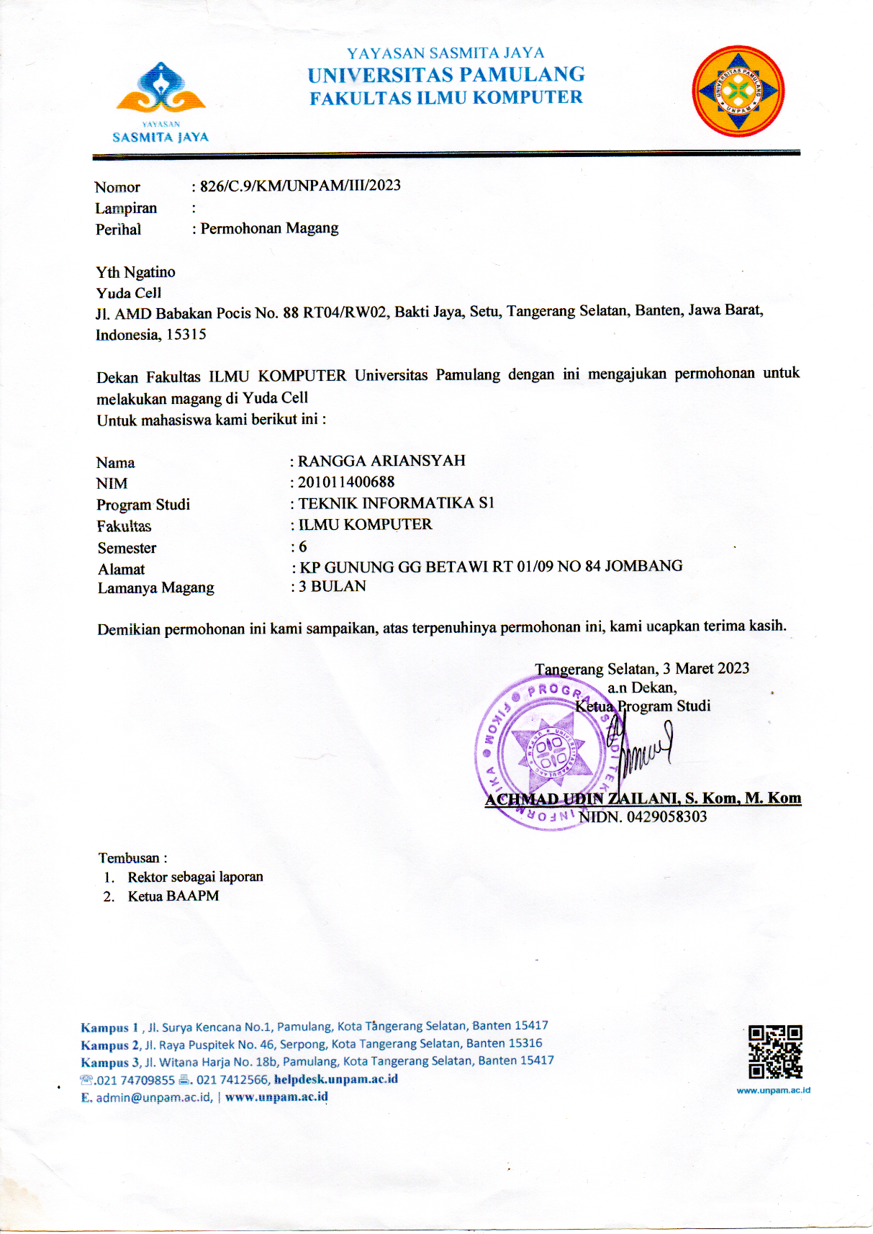

# LAMPIRAN 4 SURAT PERSETUJUAN KERJA PRAKTEK DARI INSTANSI YANG BERSANGKUTAN

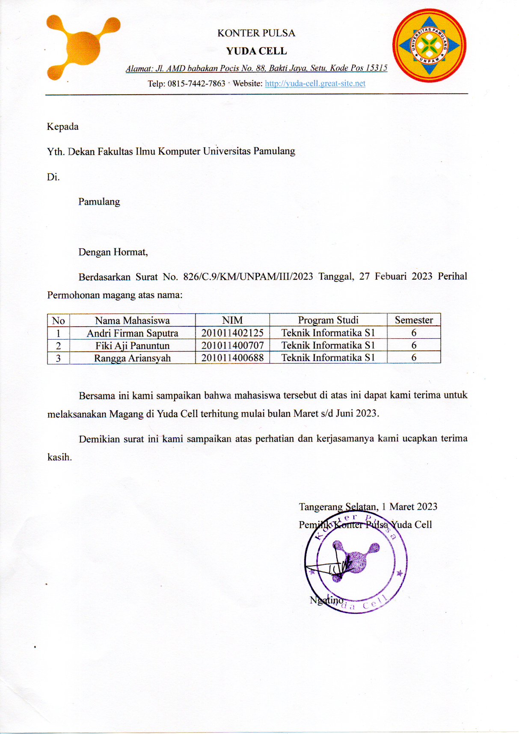

# LAMPIRAN 5 LEMBAR BERITA ACARA KONSULTASI DENGAN DOSEN PEMBIMBING KP

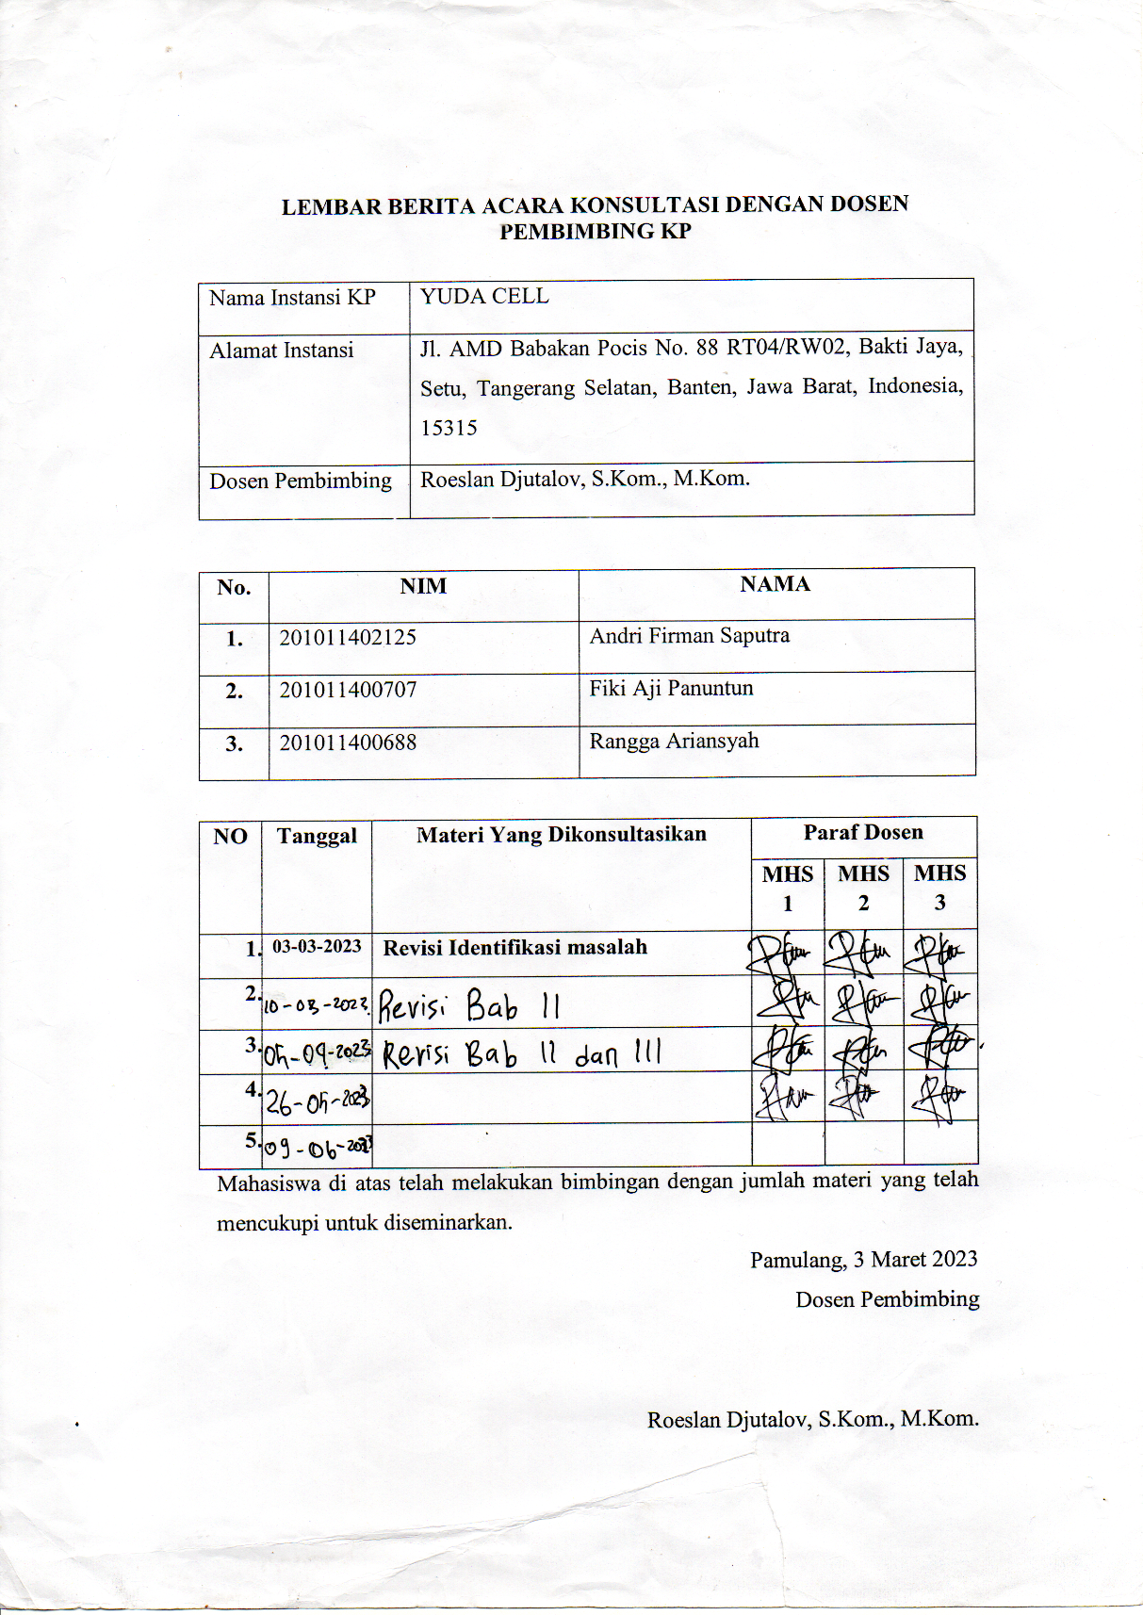

# LAMPIRAN 6 LEMBAR BERITA ACARA KONSULTASI DENGAN SUPERVISOR KP

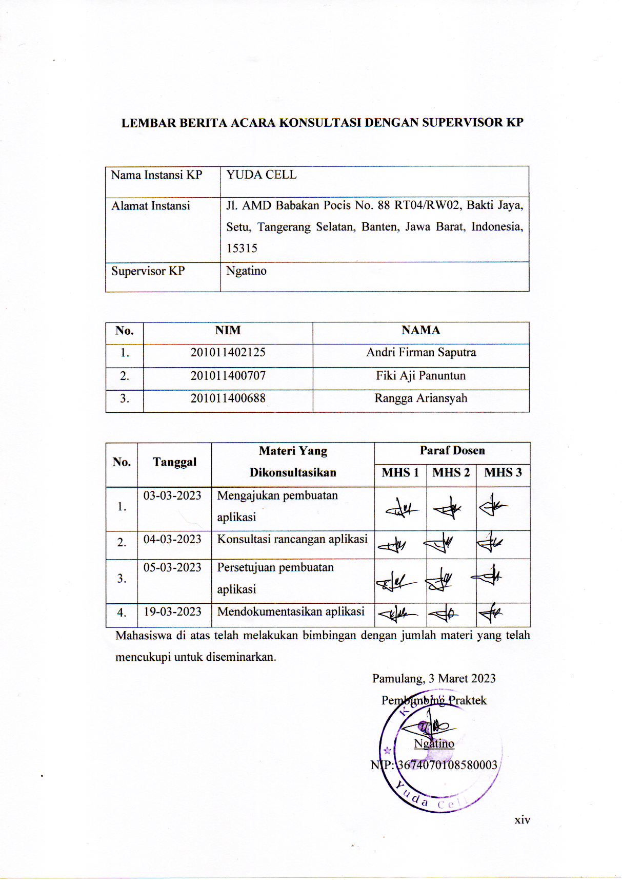

# LAMPIRAN 7 SURAT IMPLEMENTATION ARRANGEMENT

# LAMPIRAN 8 TEMPAT HOSTING WEBSITE

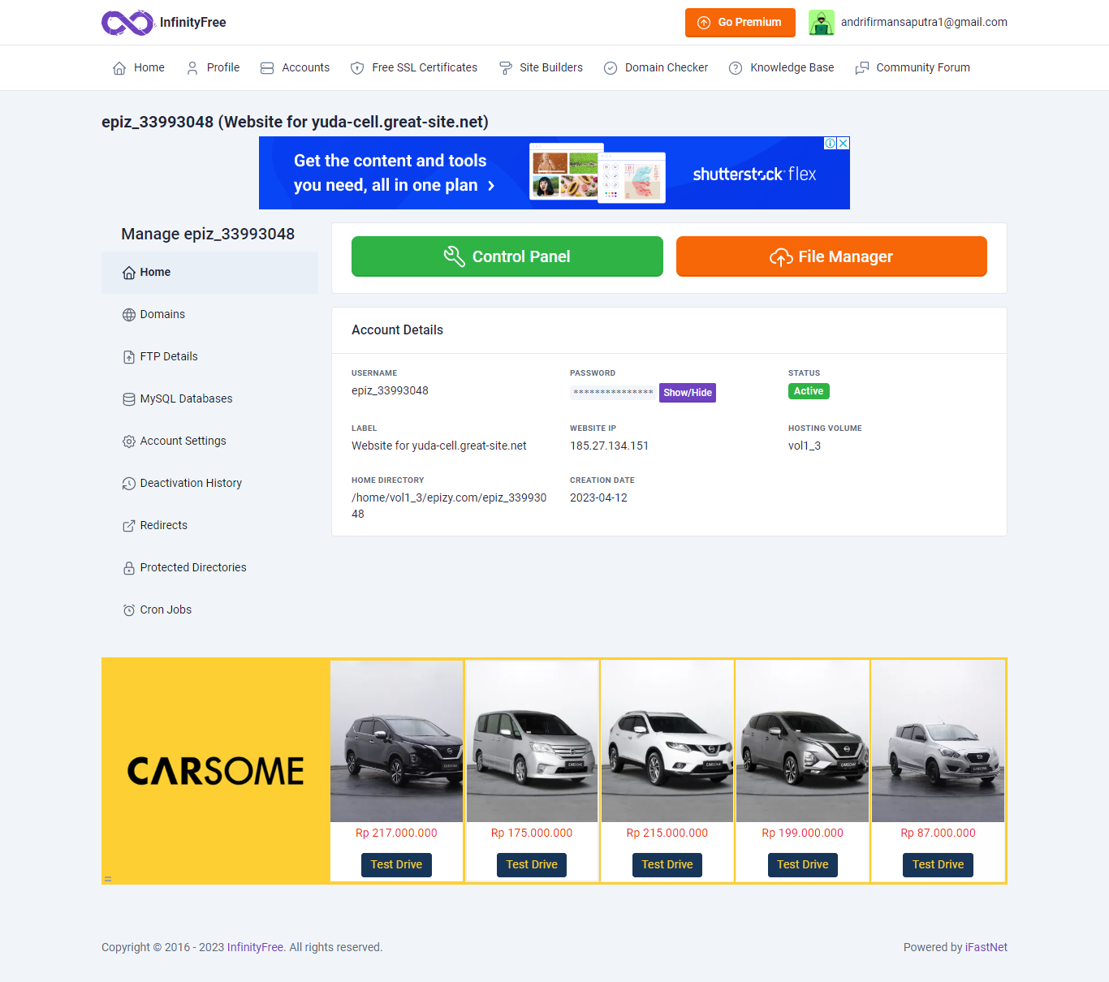

URL: <https://www.infinityfree.com/>

# LAMPIRAN 9 WEBSITE YUDA CELL

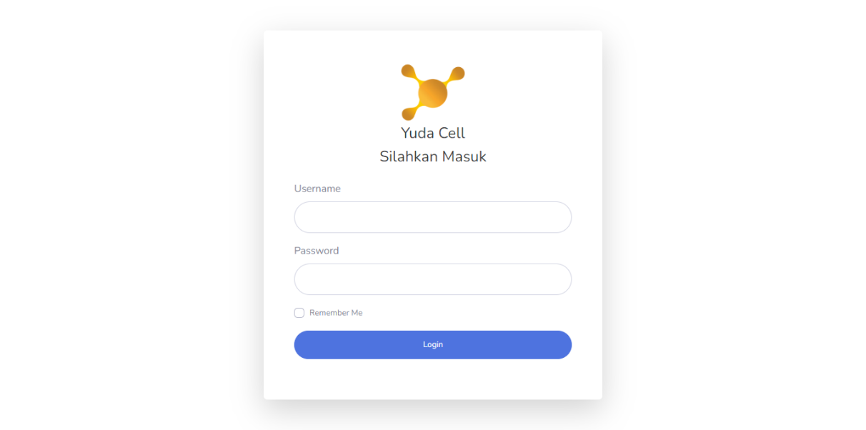

URL: <http://yuda-cell.great-site.net/>

# LAMPIRAN 10 JURNAL YANG SUDAH DI PUBLISH

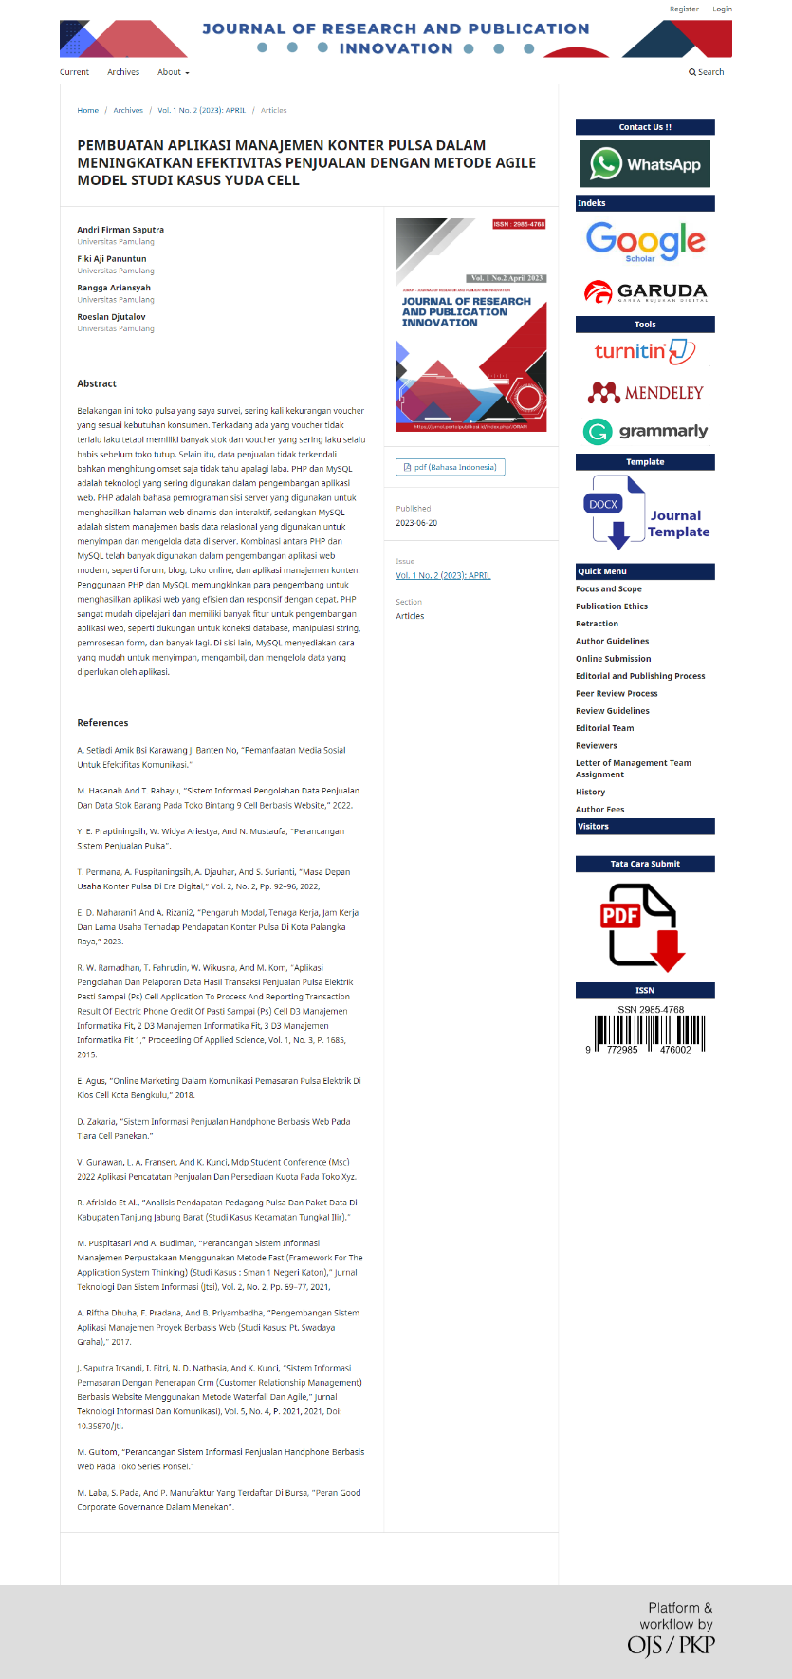

URL: <https://jurnal.portalpublikasi.id/index.php/JORAPI/article/view/248>

# LAMPIRAN 11 ARTIKEL YANG SUDAH DI PUBLISH

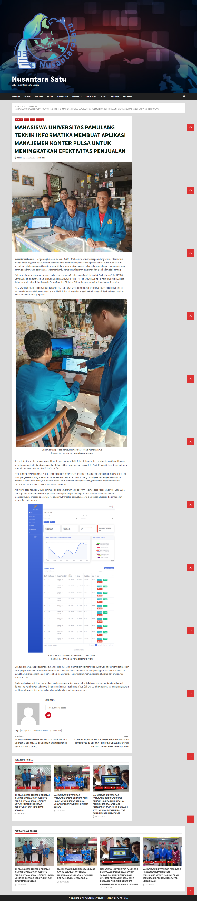

URL: <https://nusantarasatu.com/2023/06/27/mahasiswa-universitas-pamulang-berkolaborasi-dengan-korita-tailor-dalam-pengembangan-aplikasi-pemesanan-jasa-jahit-berbasis-web-meningkatkan-kualitas-dan-kemudahan-layanan/>